
Отдел по образованию Шумилинского районного исполкома
Государственное учреждение дополнительного образования
«Шумилинский районный центр детей и молодёжи»

Воспитательно-оздоровительный лагерь
с дневным пребыванием детей
«Альтернатива»

Шумилино 2025
ПЛАН РАБОТЫ
воспитательно-оздоровительного лагеря «Альтернатива»
с дневным пребыванием детей на базе
государственного учреждения дополнительного образования
«Шумилинский районный центр детей и молодёжи»»
в период с 04.08.2025 по 22.08.2025

Раздел 1. Обоснование приоритетных направлений, форм, методов воспитательной работы на смену.
Воспитательно-оздоровительный лагерь «Альтернатива» с дневным пребыванием детей является эффективной формой организации свободного времени детей и подростков, а также пространством для оздоровления, удовлетворения их потребностей в новизне впечатлений, творческой самореализации, общении и самодеятельности, что способствует гармоничному развитию растущего человека.
Профиль лагеря – социально-педагогический. План воспитательно-оздоровительной работы лагеря по своей направленности является комплексным, то есть включает в себя разноплановую деятельность, объединяет различные направления воспитания, отдыха и оздоровления детей.
Содержание деятельности лагеря направлено на формирование в сознании учащихся единого образа окружающего мира как дома, своего собственного и общего для всех людей, для всего живого. Создание летнего лагеря дневного пребывания с социально-педагогической направленностью является актуальным. Воспитательная работа в лагере направлена на повышение правовой культуры подростков, профилактику негативных явлений, снижению конфликтности среди несовершеннолетних, развитие и воспитание трудолюбия и ответственного отношения к различным профессиям. Воспитанникам будут предложены различные формы работы: деловые игры, групповые консультации, диспуты, круглые столы, мастер-классы, образовательные экскурсии с участием субъектов профилактики.
В план работы лагеря включены: утренняя гимнастика, подвижные игры на воздухе, принятие солнечных и воздушных ванн, образовательные экскурсии, здоровое питания, спортивно-массовые мероприятий и др.
При составлении плана учитывались возможности государственного учреждения дополнительного образования «Шумилинский районный центр детей и молодежи» и государственного учреждения образования «Шумилинский районный социально-педагогический центр», уровень подготовки педагогического коллектива, пожелания и интересы детей и родителей.
Ребят ждут разнообразные познавательные, культурно-творческие, спортивные мероприятия и игры, которые способствуют активному отдыху воспитанников, а главное - формируют духовную, нравственную творческую личность с активной гражданской позицией.


Нормативное правовое обоснование
Перечень нормативных правовых актов, регулирующих организацию отдыха и оздоровления детей
- Указ Президента Республики Беларусь от 28.08.2006 № 542 «О санаторно­курортном лечении и оздоровлении населения» (в редакции от 11 марта 2025 г. № 104).
- «Общие требования пожарной безопасности к содержанию и эксплуатации капитальных строений (зданий, сооружений), изолированных помещений и иных объектов, принадлежащих субъектам хозяйствования», утверждены Декретом Президента Республики Беларусь от 23.11.2017 № 7 «О развитии предпринимательства».
- Кодекс Республики Беларусь об образовании.
- Закон Республики Беларусь «О санитарно­эпидемиологическом благополучии населения» от 07.01.2012 № 340-3.
- Постановление Совета Министров Республики Беларусь от 04.11.2006 № 1478 «Об утверждении Концепции санаторно­курортного лечения и оздоровления населения Республики Беларусь и признании утратившими силу некоторых постановлений Совета Министров Республики Беларусь» (с изменениями и дополнениями от 15 июля 2024 г. № 509).
- Постановление Совета Министров Республики Беларусь от 23.06.2010 № 958 «Об утверждении Положения о порядке организации и финансирования временной трудовой занятости молодежи, обучающейся в учреждениях образования, в свободное от учебы время» (с изменениями и дополнениями от 31 августа 2022 г. № 570).
- Постановления Совета Министров Республики Беларусь от 15.07.2024 № 509 «Об организации оздоровления детей в образовательно-оздоровительных центрах, воспитательно-оздоровительных и спортивно-оздоровительных лагерях».
- Постановление Совета Министров Республики Беларусь от 22.08.2019 № 561 «Об утверждении специфических требований».
- Постановление Совета Министров Республики Беларусь от 26.09.2019 № 663 «Об утверждении специфических санитарно-эпидемиологических требований к содержанию и эксплуатации санаторно-курортных и оздоровительных организаций» (с изменениями и дополнениями от 15 июля 2024 г. № 509).
- Постановление Совета Министров Республики Беларусь от 03.01.2025 № 6 «О порядке подтверждения готовности лагерей к работе в период каникул».
- Постановление Совета Министров Республики Беларусь от 27.04.2013 № 317 «О нормах питания и денежных нормах расходов на питание обучающихся» (с изменениями и дополнениями от 15 июля 2024 г. № 509).
- Постановление Совета Министров Республики Беларусь от 30.06.2008 № 972 «О некоторых вопросах автомобильных перевозок пассажиров» (с изменениями и дополнениями от 1 ноября 2024 г. № 809).
- Постановление Министерства образования Республики Беларусь от 19.07.2011 № 89 «Об утверждении Положения о воспитательно­оздоровительном учреждении образования» (с изменениями и дополнениями от 24 мая 2013 г. № 27).
- Постановление Министерства образования Республики Беларусь от 27 декабря 2019 г. № 190 «О порядке направления и условиях оплаты труда педагогических работников при организации санаторно-курортного лечения или оздоровления детей» (с изменениями и дополнениями от 18 декабря 2023 г. № 370).
- Постановление Министерства образования Республики Беларусь от 24.05.2012 № 50 «О педагогическом совете воспитательно-оздоровительного учреждения образования» (с изменениями и дополнениями от 20 сентября 2022 г. № 323).
- Постановление Министерства образования Республики Беларусь от 3 августа 2022 г. № 227 «Об утверждении правил безопасности, правил расследования и учета несчастных случаев, произошедших с обучающимися».
- Постановление Министерства здравоохранения Республики Беларусь от 20.03.2008 № 53 «Об определении перечня медицинских противопоказаний к оздоровлению» (с изменениями и дополнениями от 5 декабря 2023 г. № 184).
- Постановление Министерства образования Республики Беларусь от 20 октября 2023 г. № 325 «О типовых программах дополнительного образования детей и молодежи».
- Постановление Министерства здравоохранения Республики Беларусь от 13.10.2010 № 134 «Об установлении предельных норм подъема и перемещения несовершеннолетними тяжестей вручную».
- Постановление Министерства спорта и туризма Республики Беларусь от 26.05.2011 № 9 «Об утверждении Положения о спортивно­оздоровительном лагере».
- Постановление Министерства труда и социальной защиты Республики Беларусь от 07.02.2025 № 12 «О списке работ, на которых запрещается привлечение к труду лиц моложе восемнадцати лет».
- Постановление Министерства труда и социальной защиты Республики Беларусь от 15.10.2010 № 144 «Об установлении перечня легких видов работ, которые могут выполнять лица в возрасте от четырнадцати до шестнадцати лет» (с изменениями и дополнениями от 21 марта 2025 г. № 18).
- Постановление Министерства по чрезвычайным ситуациям Республики Беларусь от 21.12.2021 № 82 «Об обеспечении пожарной безопасности».
- Программа воспитания детей, нуждающихся в оздоровлении. (Постановление Министерства образования Республики Беларусь от 01.11.2023 № 330).
- Приказ Республиканского центра по оздоровлению и санаторно-курортному лечению населения от 24.03.2025 № 17-о «Об оздоровлении детей в лагерях в период весенних, летних каникул 2024/2025 учебного года, осенних, зимних каникул 2025/2026 учебного года».

Раздел 2. Целеполагание (цель, задачи воспитательной работы).
Цель: организация эффективного отдыха и оздоровления детей в период летних каникул, формирование гражданских и патриотических чувств, развитие творческого и интеллектуального потенциала личности, её индивидуальных способностей, творческой активности с учётом собственных интересов, наклонностей и возможностей.
Задачи воспитательной работы:
воспитывать гражданственность, патриотизм, национальное самосознание молодого поколения;
создавать условия для развития ребенка, повышать интеллектуальный уровень развития, расширять кругозор, воспитывать любознательность, способствовать овладению практическими умениями и навыками в различных областях познания;
формировать уважение к национальному наследию, традициям, обычаям, культуре Белорусского народа;
развивать осознанное отношение к своему здоровью, расширять круг информированности и образованности по проблеме ЗОЖ;
способствовать популяризации активного образа жизни как способа физического оздоровления, привлекать к участию в спортивных мероприятиях;
способствовать профилактике противоправного поведения среди несовершеннолетних;
расширять знания по правилам дорожного движения, по предупреждению дорожно-транспортного травматизма, правилам пожарной безопасности, правилам поведения в общественных местах, правилам обращения с электроприборами.
Раздел 3. Направления воспитательной работы (в соответствии с Концепцией и Программой непрерывного воспитания детей и учащейся молодежи в Республике Беларусь).
Гражданское и патриотическое воспитание, направленное на формирование активной гражданской позиции и патриотизма;
Духовно-нравственное воспитание, направленное на приобщение к общечеловеческим и национальным ценностям, формирование нравственной культуры;
Экологическое воспитание, направленное на формирование у воспитанников ценностного отношения к природе, навыков рационального природопользования и защиты окружающей среды;
Воспитание культуры безопасной жизнедеятельности и здорового образа жизни, направленное на формирование безопасного поведения воспитанников в социальной и профессиональной деятельности, повседневной жизни, навыков здорового образа жизни, на осознание значимости здоровья как ценности, физическое совершенствование;
Воспитание психологической культуры, направленное на развитие эмоционально-ценностной сферы личности, ее творческого потенциала и ресурсных возможностей; формирование умений и навыков эффективной адаптации к изменяющимся условиям жизнедеятельности; развитие коммуникативных способностей; стимулирование процессов самопознания и самосовершенствования, стремления к самореализации;
Правовое воспитание, направленное на формирование правовой культуры, законопослушного поведения, понимания воспитанниками ответственности за противоправные действия;
Эстетическое воспитание, направленное на формирование эстетической культуры, развитие эмоциональной сферы, приобщение воспитанников к отечественной и мировой художественной культуре.
Раздел 4. Ресурсное обеспечение воспитательного и оздоровительного процессов (медицинское сопровождение, организация питания и питьевого режима, использование природно-рекреационных ресурсов, организация здоровьесберегающей среды, повышение профессиональной культуры педагогических работников). Кадровое обеспечение
Каждый работник лагеря знакомится с условиями труда, правилами внутреннего распорядка и своими должностными обязанностями. Работники лагеря несут личную ответственность за жизнь и здоровье детей в пределах возложенных на них обязанностей. В организации воспитательно-оздоровительной работы лагеря задействован 1 начальник лагеря, 3 воспитателя, педагог социальный.
Начальник лагеря - обеспечивает общее руководство лагерем, издает приказы по лагерю, проводит инструктаж персонала лагеря по технике безопасности, профилактике травматизма, создает условия для проведения воспитательной и оздоровительной работы.
Воспитатели - организуют воспитательную, оздоровительно-досуговую деятельность в отряде, осуществляют контроль за соблюдением детьми режима дня, несут ответственность за жизнь и здоровье детей, проводят с детьми беседы по правилам техники безопасности, личной гигиены.
Педагог социальный - принимает участие в планировании работы лагеря, разрабатывает и утверждает у начальника лагеря план работы на смену, проводит наблюдение за характером взаимоотношений детей в отряде и определяет особенности их развития, проводит анализ работы воспитателей в отряде и при необходимости оказывает помощь при затруднениях, связанных с особенностями индивидуального развития отдельных детей, проводит индивидуальную и групповую работу с детьми в процессе их отдыха в лагере.
Организация питания и питьевого режима в лагере
Питание осуществляется на базе государственного учреждения образования «Средняя школа №1 им. Героя Советского Союза П.А. Акуционка г.п. Шумилино». Пищеблок оснащен современным технологическим оборудованием, необходимым для обеспечения соблюдения всех санитарно-гигиенических и технологических правил качественного приготовления блюд. Качество поступающих на пищеблок продуктов питания находится под постоянным санитарно-гигиеническим контролем. Качество приготовленных блюд контролируется 3 раза в день бракеражной комиссией.
В лагере организовано трёхразовое питание. Ежедневно в меню включаются полноценные и необходимые для детского организма продукты. Организуется щадящее питание (исключение острых приправ, сухих концентратов, использование щадящих методов приготовления).
В лагере организован питьевой режим.
Использование природно-рекреационных ресурсов
спортивные занятия и игры на свежем воздухе, прогулки, экскурсии.
Организация здоровье сберегающей среды
соответствие помещений гигиеническим требованиям;
щадящий режим дня.
Методическая помощь:
помощь в оформлении планирующей документации;
проведение инструктивно-методических сборов с педагогами до начала лагерной смены;
методическая копилка воспитательных мероприятий;
инструктажи работников лагеря.
Сотрудничество с организациями:
Шумилинский районный исполнительный комитет;
Шумилинская районная организация республиканского государственно-общественного объединения «Белорусское республиканское общество спасения на водах»;
Общественное объединение «Белорусская республиканская пионерская организация»
Редакция районной газеты «Герой працы»;
Государственное лесохозяйственное учреждение «Шумилинский лесхоз»;
Шумилинский районный отдел по чрезвычайным ситуациям;
Шумилинский районный отдел внутренних дел;
ОАО «Белагропромбанк»;
Общественное объединение «Белорусский республиканский союз молодежи»;
Шумилинорайгаз РПУ Филиал УП Витебскоблгаз;
ГУ «Территориальный центр социального обслуживания населения Шумилинского района»;
Департамент охраны МВД Республики Беларусь Шумилинского отделения;
Шумилинский информационно-туристический центр;
Витебская епархия (Свято-Никольская церковь).
Раздел 5. План мероприятий (название мероприятия, сроки, место проведения, участники, ответственные за проведение)
Дата | Тема дня | Мероприятия | Спортивный час
04.08.2025 | «День знакомств и открытий» | 8.50 – 9.00 Прием детей  9.00 – 9.10 Торжественная линейка, посвященная открытию смены  «Здравствуй, лагерь! Каникулам – УРА!»    9.10 – 9.30 Зарядка «Бодрое утро»  10.00-10.15 Инструктаж по безопасному поведению в летний период, во время оздоровления в лагере  10.15 – 11.00 Игры на знакомство, сплочение коллектива, выявления лидера. Организация работы пресс-центра «Мы в моменте»  11.00 – 12.30 Образовательная экскурсия «По ступенькам власти» (Шумилинский РИК);  Диалоговая площадка в рамках информационно-просветительской акции «Шаг к успеху». Встреча с председателем Шумилинского районного Совета депутатов Будневичем Н.А., председателем Молодежного парламента Шпаковой Д.А.  13.30 – 13.50 Оформление отрядного уголка  13.50 – 14.40 Информационный час «Уроки безопасности»  14.50 – 15.00 Итоговая линейка  15.00 Уход домой | 12.30 – 13.00 Спортивное состязание «В здоровом теле – здоровый дух»
05.08.2025 | «Код –  безопасность» | 8.50 – 9.00 Прием детей  9.00 – 9.10 Линейка  9.10 – 9.30 Зарядка «Чтобы быть всегда в порядке начинаем день с зарядки»  10.00 – 10.15 Минутка здоровья «Правила личной гигиены»  10.15 – 11.00 Отрядные дела:  Учебно-тренировочная эвакуация на случай пожара;  пресс-центр «Мы в моменте».  11.00 – 12.30 «Увлекательное путешествие»:  - образовательная экскурсия «Пожарным быть модно» в Шумилинский районный отдел по чрезвычайным ситуациям;  13.30 – 13.50 Психологический тренинг «Уверенность с себе»  13.50 – 14.40 Видеолекторий «Мы - против наркотиков!»  14.50 – 15.00 Итоговая линейка  15.00 Уход домой | 12.30 – 13.00 Спортивный час:  подвижные игры на свежем воздухе «Со спортом дружить – здоровым быть»
06. 08.2025 | «Закон и порядок» | 8.50 – 9.00 Прием детей  9.00 – 9.10 Линейка  9.10 – 9.30 Зарядка «На зарядку становись»  10.00 – 10.15 Минутка здоровья «Если хочешь быть здоров-закаляйся»  10.15 – 11.00 Отрядные дела:  составление отрядного уголка;  пресс-центр «Мы в моменте».  11.00 – 12.00 «Увлекательное путешествие»:  образовательная экскурсия «Путешествие в мир безопасности» (Департамент охраны МВД Республики Беларусь Шумилинского отделения);  12.00-12.30 Тематический час «Читаем улицы как книги»  13.30 – 13.50 Викторина «Подросток и закон»  13.50 – 14.40 Круглый стол «Не детские шалости, или как уберечь себя от хулиганства»  14.50 – 15.00 Итоговая линейка  15.00 Уход домой | 12.30 – 13.00 Спортивный час:  подвижные игры на свежем воздухе «На спортивной волне»
07.08.2025 | «Здоровое поколение» | 8.50 – 9.00 Прием детей  9.00 – 9.10 Линейка  9.10 – 9.30 Зарядка «На зарядку становись»  10.00 – 10.15 Минутка здоровья «Здоровая еда»  10.15 – 11.00 Психологическая игра «В мире безопасного поведения», пресс-центр «Мы в моменте».  11.00 – 12.30 «Увлекательное путешествие»:  образовательная экскурсия «О службе и не только» (Отдел внутренних дел Шумилинского райисполкома);  13.30 – 14.40 Конкурс рисунков «Здоровое поколение»  14.50 – 15.00 Итоговая линейка  15.00 Уход домой
08.08.2025 | «Выбор всегда за тобой!» | 8.50 – 9.00 Прием детей  9.00 – 9.10 Линейка  9.10 – 9.30 Зарядка «Энергия, бодрость, сила»  10.00 – 10.15 Минутка здоровья «Правила личной гигиены»  10.15 – 11.00 Отрядные дела:  пресс-центр «Мы в моменте»;  час творчества «Арт пространство».  11.00 – 12.30 «Увлекательное путешествие»:  образовательная экскурсия «Безопасный газ» (Шумилинорайгаз РПУ Филиал УП Витебскоблгаз);  13.30 – 14.40 Акция «Сделай правильный выбор» (создание видеоролика)  14.50 – 15.00 Итоговая линейка  15.00 Уход домой | 12.30 – 13.00 Спортивные состязания «Веселый мяч»
11.08.2025 | «Жить это  здорово» | 8.50 – 9.00 Прием детей  9.00 – 9.10 Линейка  9.10 – 9.30 Зарядка «На зарядку становись»  10.00 – 10.15 Минутка здоровья «Осторожно, клещи!»  10.15 – 11.00 Диспут «Можно ли доверять незнакомцу?», пресс-центр «Мы в моменте»  11.00 – 12.30 «Увлекательное путешествие»:  образовательная экскурсия «Знакомство с лесным хозяйством» (ГЛУ «Шумилинский лесхоз»);  13.30 –14.40 Занятие с элементами тренинга «Передо мною жизнь»  14.50 – 15.00 Итоговая линейка  15.00 Уход домой | 12.30 – 13.00 Спортивный час:  подвижная игра «Два капитана»
12.08.2025 | «Мы и БРСМ» | 8.50 – 9.00 Прием детей  9.00 – 9.10 Линейка  9.10 – 9.30 Зарядка «На зарядку становись»  10.00 – 10.15 Минутка здоровья «Солнце, воздух и вода – наши лучшие друзья»  10.15 – 11.00 Психологическое занятие с элементами тренинга «Мое будущее. Каким я его вижу», пресс-центр «Мы в моменте».  11.00 – 12.30 Увлекательное путешествие  «В мире белорусского союза молодежи»  интервью «ПРО здоровье».  13.30 –14.40 Групповая консультация «Способы выхода из конфликтной ситуации»  14.50 – 15.00 Итоговая линейка  15.00 Уход домой | 12.30 – 13.00 Подвижные игры на стадионе «Сделаем лето ярче»
13.08.2025 | «Мир творчества» | 8.50 – 9.00 Прием детей  9.00 – 9.10 Линейка  9.10 – 9.30 Зарядка «На зарядку становись»  10.00 – 13.00 Образовательная экскурсия в ООО «Управляющая компания холдинга «Белорусская кожевенно-обувная компания «Марко»  г.Витебск.  13.30 –14.40 Занятия с элементами тренинга «Эмоции правят мной или я ими», пресс-центр «Мы в моменте».  14.50 – 15.00 Итоговая линейка  15.00 Уход домой
14.08.2025 | «Разговор о  духовном» | 8.50 – 9.00 Прием детей  9.00 – 9.10 Линейка  9.10 – 9.30 Зарядка «На зарядку становись»  10.00 – 10.15 Минутка безопасности «Правила поведения в грозу»  10.15 – 11.00 Брейн-ринг «Правовой марафон», пресс-центр «Мы в моменте»  11.00 – 12.00 Встреча с протоиереем Федором Пучинским «Разговор о важном», посещение Свято-Никольской церкви. Диалоговая площадка в рамках информационно-просветительской акции «Шаг к успеху»  13.30 –14.40 Профилактическое занятие «Приемы саморегуляции»  14.50 – 15.00 Итоговая линейка  15.00 Уход домой | 12.30 – 13.00 Подвижные игры на стадионе «Съедобное - несъедобное»
15.08.2025 | «Акция забота» | 8.50 – 9.00 Прием детей  9.00 – 9.10 Линейка  9.10 – 9.30 Зарядка «На зарядку становись»  10.00 – 10.15 Минутка безопасности «Безопасность на природе»  10.15 – 11.00 Шкатулка советов «Как помочь себе в стрессовых ситуациях», пресс-центр «Мы в моменте»  11.00 – 12.30 «Увлекательное путешествие»:  акция «Акция забота» (ГУ «Территориальный центр социального обслуживания населения Шумилинского района»)  13.30 – 14.40 Занятие с элементами тренинга «Мы одна команда»  14.50 – 15.00 Итоговая линейка  15.00 Уход домой | 12.30 – 13.00 Спортивный час «Эстафета приключений»
18.08.2025 | «Семейные ценности» | 8.50 – 9.00 Прием детей  9.00 – 9.10 Линейка  9.10 – 9.30 Зарядка «На зарядку становись»  10.00 – 10.15 Минутка безопасности «Правила поведения, чтобы не стать жертвой воровства и мошенничества»  10.15 – 11.00 Встреча-диалог «Семейные традиции и ценности», пресс-центр «Мы в моменте»  11.00 – 12.00 Открытый диалог «Моя ответственность и безопасность»  с заместителем председателя КДН Шумилинского райисполкома Ю.В Уласевич  13.30 – 14.40 Занятие с элементами тренинга «Сплочение коллектива»  14.50 – 15.00 Итоговая линейка  15.00 Уход домой | 12.00 – 13.00 Спортивная эстафета «Весёлые старты»
19.08.2025 | «На страже порядка!» | 8.50 – 9.00 Прием детей  9.00 – 9.10 Линейка  9.10 – 9.30 Зарядка «На зарядку становись»  10.00 –13.30 Профилактическая экскурсия в г.Витебск, Учреждение «Следственный изолятор № 2» управления Департамента исполнения наказаний МВД Республики Беларусь по Витебской области;  Образовательная экскурсия в парк 1000-летия Витебска.  13.30 –14.40 Деловая игра «На что потратить жизнь»  14.50 – 15.00 Итоговая линейка  15.00 Уход домой | 12.30 – 13.00 Спортивный час «Белорусские игры»
20.08.2025 | «Мир  современных  технологий» | 8.50 – 9.00 Прием детей  9.00 – 9.10 Линейка  9.10 – 9.30 Зарядка «На зарядку становись»  10.00 – 10.15 Минутка здоровья «Витамины»  10.15 – 11.00 Час общения «Безопасный интернет»  11.00 – 12.00 «Увлекательное путешествие»:  образовательная экскурсия «Современные телекоммуникации» (РУП «Белтелеком»);  образовательная экскурсия «Современные технологии» (ОАО «Белагропромбанк»).  13.30 –14.40 Занятия с элементами тренинга «Ценность здоровья»  14.50 – 15.00 Итоговая линейка  15.00 Уход домой 5 – 9.00 - 15. | 12.00 – 13.00 Спортивный час «Я чемпион»
21.08.2025 | «Туристический марафон» | 8.50 – 9.00 Прием детей  9.00 – 9.10 Линейка  9.10 – 9.30 Зарядка «На зарядку становись»  10.00 – 10.15 Минутка безопасности «Каникулы без дыма и огня».00  10.15 –11.00 Тест «Мои сильные стороны»  11.00-12.30 «Увлекательное путешествие»:  посещение интерактивного тира СШ № 1;  туристический маршрут «Память о героях, увековеченная на земле г.п.Шумилино» (Шумилинский информационно-туристический центр).  13.30 –14.40 Психологическая игра «Бункер»  14.50 – 15.00 Итоговая линейка  15.00 Уход домой 5 – 9.00 15.00 Уход д | 12.00-13.00 Спортивный час:  подвижные игры на свежем воздухе «Кола  беларускіх гульняў»
22.08.2025 | «До новых встреч» | 8.50 – 9.00 Прием детей  9.00 – 9.10 Линейка  9.10 – 9.30 Зарядка «Бодрое утро»  10.00 – 10.15 Минутка безопасности «Безопасные каникулы – залог хорошего отдыха»  10.15 – 11.00 Музыкальный час «Когда всем весело», пресс-центр «Мы в моменте».  11.00 – 12.00 Диалоговая площадка в рамках информационно-просветительской акции «Шаг к успеху». Встреча с председателем Шумилинской районной пионерской организацией общественного объединения «БРПО» Муравьевой Т.Н. «Всегда впереди!».  13.30 –14.40 Занятие с элементами тренинга «Не проявляй бессилия – ты сильней насилия»  14.50 – 15.00 Итоговая линейка  15.00 Уход домой 5 – 9 | 12.00-13.00 Спортивный час:  подвижные игры на свежем воздухе «Ура, игра!»
Анкета организационного периода
(в начале лагерной смены)

Цель: проведение исследования личностных особенностей детей для определения педагогической позиции педагога в работе с ними в течение лагерной смены.
Мы снова вместе! Для того чтобы сделать жизнь в нашем лагере более интересной, мы просим тебя ответить на некоторые вопросы:
- Твои первые впечатления от лагеря?
- Что ты ждёшь от лагеря?
- Твои идеи, как сделать жизнь в нашем лагере интересной радостной для всех?
- В каких делах ты хочешь участвовать?
- Что тебе нравиться делать?
- Хочешь ли ты чему-нибудь научиться или научить других?
- Кто твои друзья в лагере?
Пожалуйста, закончи предложения:
Я пришёл в лагерь, потому, что _________________________
Я не хочу, чтобы ______________________________________
Я хочу, чтобы ________________________________________
Я боюсь, что _________________________________________
Напиши также:
Фамилия _____________________________________________
Имя _________________________________________________

Анкета
(в конце лагерной смены)

Что запомнилось в лагере более всего?

Рассказывал ли ты родителям о том, что происходило в лагере за день?

Нашел ли ты новых друзей среди ребят, среди взрослых?
- Что бы ты хотел (а) пожелать себе?
- Что бы ты хотел (бы) пожелать другим ребятам?
- Что бы ты хотел пожелать педагогам?
- Можно ли сказать, что ты чему-то научился в лагере?
- Самое важное событие в лагере? Было или оно?

Захочешь ли ты в следующем году пойти в волонтёрский лагерь?
Закончи предложения:
Я рад, что __________________________________________________
Мне жаль, что ______________________________________________
Я надеюсь, что ______________________________________________
Твоё имя, фамилия и автограф на память ________________________

Литература
- Летний детский отдых : копилка материалов в помощь воспитателям и вожатым оздоровительных лагерей / авт.-сост. Г.Л. Шереш. – 3-е изд. – Мозырь : Содействие, 2008. – 232 с.
- Сборник игр ”Игры нашего двора“ / Сост. В.В. Бадещенкова – Шумилино: ГУ ”Шумилинский государственный районный центр внешкольной работы“, 2010. 49 с.
- Организация летнего досуга детей и подростков : Пособие для орг. дет. отдыха / Н.П. Герасименко, Л.Г. Кулик, С.М. Максимович и др.; Сост. Н.И. Филимонова. Мн. : Маст.лит., 2000. – 103 с.
- Весёлые каникулы : Сб. для работы со школьниками во время каникул / ред.-сост.Г.Е. Левкодимов., Л.М. Фирсова, М., 1997
- Выхаваўчая работа ў аздараўленчых лагерах / Склад. Ю.Г. Брынзарай і інш. Мазыр, 1998.
- Гримоть, А.А и др. Педагогика летнего отдыха / А.А. Гримость. – Мн., 1996.
- Школьный лагерь. Разработки занятий с детьми в школьном оздоровительном лагере : / Сост. Н.А. Горбунова. – Волгоград: Учитель – АСТ, 2003. – 128 с.
- Летний лагерь - отдых с пользой / авт.-сост. А.Н. Пахоменко и др. – Могилёв : Могилев. обл. укруп. тип., 2007 – 64 с.
- И снова – лето / ред.-сост. Л.И. Жук. – Минск : Красико-Принт, 2010. – 128 с. – (Праздник в школе)
- Радуга над Экландией. Экологическое воспитание в условиях оздоровительного лагеря. Кипарис -10. Методическое пособие / Общю ред. И.В. Цветковой. – М. : 2005. – 160 с.

04 августа 2025 года
Тема дня «День знакомств и открытий»

Образовательная экскурсия «По ступенькам власти»,
Шумилинский районный исполнительный комитет
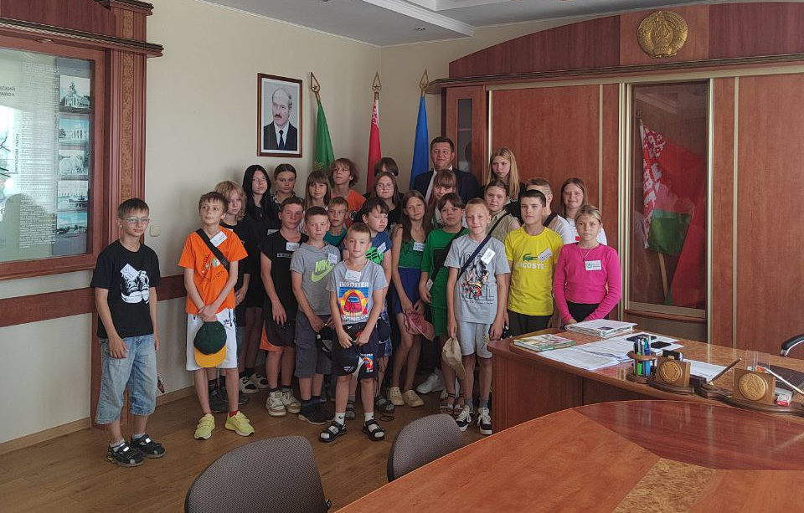

Встреча с председателем Шумилинского РИК
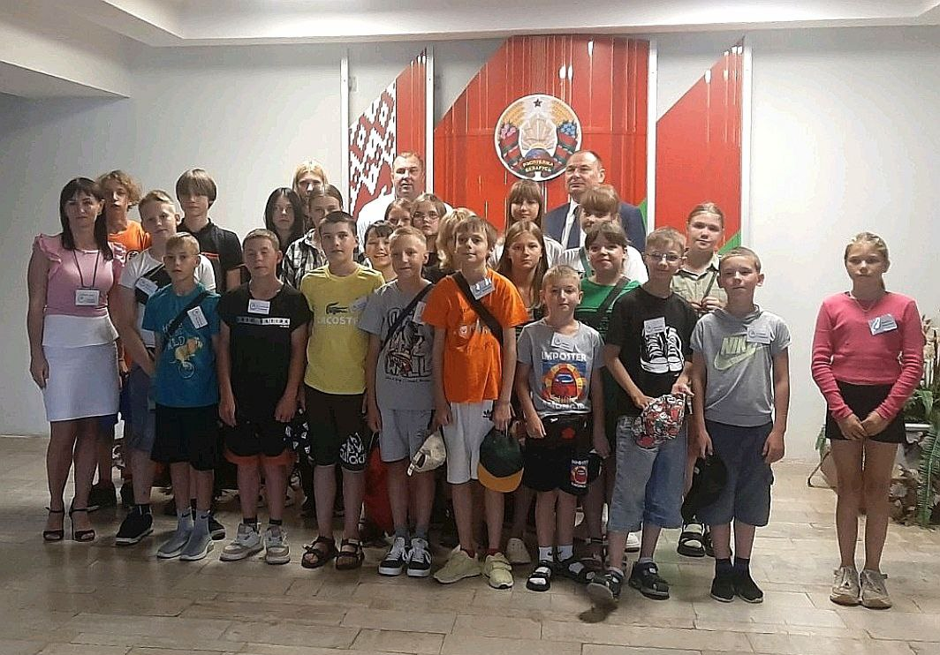
Галынчиком С.А.

Встреча с председателем Шумилинского районного
Совета депутатов Будневичем Н.А.

Сценарий игры на знакомство «Здравствуй, друг!»

Цели и задачи:
помочь детям познакомиться друг с другом;
сформировать положительную атмосферу в отряде;
выявить потенциальных лидеров;
развить командное взаимодействие.
Ход мероприятия
Ведущий: Здравствуйте, ребята! Сегодня у нас первая командная встреча. Мы с вами проведём час весело, узнаем друг друга получше и начнём формировать дружную, сплочённую команду!
Сегодня мы будем играть, знакомиться, общаться и, возможно, уже сейчас кто-то из вас покажет лидерские качества!
Игра «Имя + Жест»
Цель: запомнить имена, раскрепостить детей
Описание: Каждый по очереди называет своё имя и сопровождает его каким-либо жестом (движение рукой, хлопок, прыжок, поза и т.п.). Остальные хором повторяют имя и жест. Следующий участник называет своё имя и повторяет всех предыдущих по порядку.
Игра «Две правды, одна ложь»
Цель: узнать друг друга, весело провести время, установить контакт.
Описание: Каждый участник по очереди называет три факта о себе, два из которых – правда, один – ложь. Остальные отгадывают, что из сказанного неправда.
Пример: «Я боюсь клоунов, у меня есть попугай, и я был в Париже».
Дети отгадывают, что неправда.
Варианты:
Проводить в кругу или в парах.
Вести баллы за угадывания (по желанию).
Игра «Командный вызов»
Цель: развить чувство команды, выявить лидеров.
Описание: Соревнование между командами (по 5-7 человек). Ведущий предлагает 3 мини-вызова:
1. «Постройтесь по росту без слов»
2. «Передай движение» – игрокам по кругу передаётся одно движение, задача – не прервать цепь.
3. «Башня из предметов» – за 3 минуты построить самую высокую башню из любых подручных предметов.
Анализ: Следите, кто организует, подбадривает, находит идеи - это может быть будущий лидер.
Игра «Цепочка знакомств»
Цель: повторить имена, закрепить знакомства.
Описание: Дети становятся в круг. Первый говорит: «Меня зовут Катя, я люблю рисовать». Следующий повторяет: «Это Катя, она любит рисовать. А я – Артём, я люблю футбол». И так далее по кругу.
Рефлексия и завершение
Ведущий: Ребята, как вам сегодняшнее занятие? Что нового вы узнали о других? А о себе? Как вы думаете, кто сегодня проявил лидерские качества? Это только начало. Впереди ещё много интересного, и сегодня вы уже сделали первый шаг к тому, чтобы стать настоящей командой!
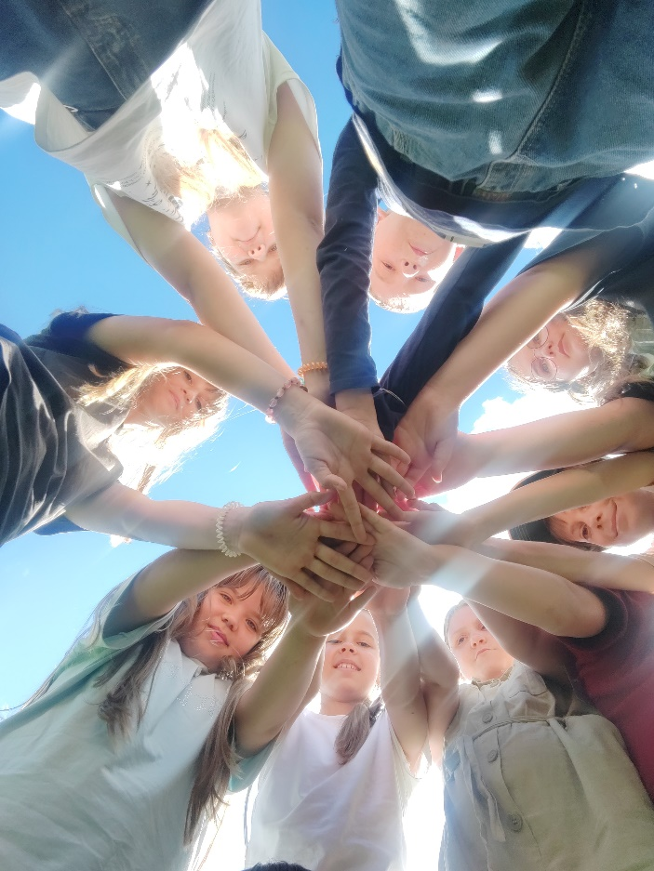

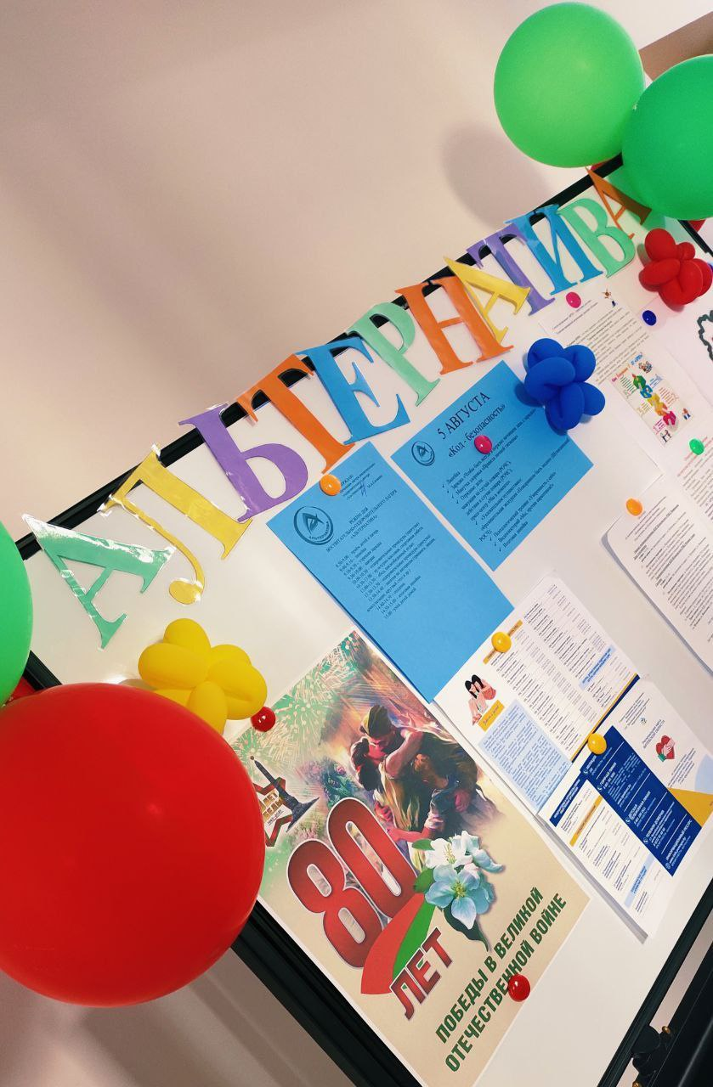

Сценарий спортивного состязания
«В здоровом теле – здоровый дух»

Цель: Создание атмосферы доброжелательности, позитива и радости, дружеского состязания; формирование интереса к двигательной активности и способности к самоорганизации в деятельности.
Задачи:
совершенствовать двигательные навыки и умения детей;
развивать физическое качества: ловкость, быстроту, силу, умение ориентироваться в пространстве;
воспитывать взаимовыручку, организованность, умение действовать в коллективе, доброжелательное отношение друг к другу.
Оборудование: мячи, обручи, конусы, ведра с водой, кружки.
Ведущий: Добрый день! Предлагаем вам повеселиться вместе с нами. Будем играть, бегать, прыгать и веселиться.
Ведущий: Любая встреча, любое общение, дружба - начинается со знакомства. Ну-ка за руки беритесь, в круг широкий становитесь. Так давайте познакомимся! Давайте представимся, по команде каждый прокричит свое имя. Готовы? 1,2,3 – свое имя назови (дети выкрикивают свое имя).
Вот мы и узнали друг друга ближе!
Ведущий: Я знаю один секрет дружбы. Хотите узнать? «Улыбка объединяет!». Так давайте друг к другу повернемся и друг другу улыбнемся. Молодцы! Здорово это у вас получилось.
Ведущий: Спорт – залог хорошего настроения и отличного здоровья. Сегодня на нашем спортивном празднике мы рады приветствовать дружные, спортивные команды. Давайте познакомимся с командами.
Приветствие команд (название, девиз)
Первая команда «Улыбка». Девиз наш: Жизнь без улыбки ошибка. Да здравствует смех и улыбка!
Вторая команда «Дружба». Девиз наш: Дружба и успех, мы победим сегодня всех!
1. Эстафета: «Передай мяч»
Ведущий: Капитан команды по сигналу ведущего бежит с мячом, оббегает конус и передает мяч следующему игроку. Побеждает та команда, которая быстрее справиться с заданием.
2. Эстафета: «Болото - по кочкам»
Ведущий: По моему сигналу игроки должны пройти болото: прыжки на двух ногах из обруча в обруч. Выигрывает та команда, которая первая придёт на финиш.
3. Эстафета «Водонос»
Ведущий 2: Дети кружками набирают воду из одного ведра и переносят в другое ведро, стоящее на противоположной стороне площадки. Побеждает команда, которая быстрее перенесет воду.
4. Конкурс загадок
Ведущий: Нам бы очень хотелось узнать, умеете ли вы отгадывать загадки? Загадки не простые, спортивные.
Воздух режет ловко-ловко,
Палка справа, слева палка,
Ну а между них веревка.
Это длинная (скакалка)
Соревнуемся в сноровке,
Мяч кидаем, скачем ловко,
Кувыркаемся при этом.
Так проходят (эстафеты)
Мы физически активны,
С ним мы станем быстры, сильны.
Закаляет нам натуру,
Укрепит мускулатуру.
Не нужны конфеты, торт,
Нужен нам один лишь (спорт)
Борьбу за выигрыш, признание
Зовем мы все (соревнованием)
Выиграть в соревнованиях -
Это наше кредо.
Мы не требуем признания,
Нам нужна (победа)
На занятиях с ним можно играть,
Катать его и вращать.
Он будто бы буква «О»:
Круг, а внутри - ничего (обруч)
Мяч в кольце! Команде гол!
Мы играем в (баскетбол)
По полю команды гоняют мяч,
Вратарь на воротах попался ловкач.
Никак не дает он забить мячом гол.
На поле играют мальчишки в (футбол)
Он бывает баскетбольный,
Волейбольный и футбольный.
С ним играют во дворе,
Интересно с ним в игре.
Скачет, скачет, скачет, скачет!
Ну конечно, это (мячик)
5. Конкурс «Самый меткий»
Ведущий: ребята, учитесь быть сообразительными, быстрыми, меткими в высказываниях и в действиях.
«Самый меткий» - капитаны команд стоят на расстоянии от своих команд, лицом к ним, в руках у каждого обруч. Игроки по очереди пытаются попасть в обруч мячом.
6. Конкурс «Переправа в обручах»
Ведущий: «Переправа в обручах» - капитан и первый участник влезают в обруч и движутся до ориентира, первый участник остаётся, а капитан с обручем возвращается за вторым участником. И так до тех пор, пока капитан не переведёт всю команду.
Ведущий: вот и завершается наше мероприятие. Все участники команд показали свою ловкость, силу, быстроту. А главное – получили заряд бодрости и массу положительных эмоций! Занимайтесь спортом, укрепляйте своё здоровье, развивайте силу и выносливость! Желаю почаще улыбаться и никогда не унывать!
Спорт, ребята, очень нужен,
Мы со спортом очень дружим.
Спорт – помощник!
Спорт – здоровье!
Спорт – игра!
Физкульт – ура!
Ребята, вы сегодня проявили не только ум, но и сноровку. Вы молодцы! Всем спасибо!
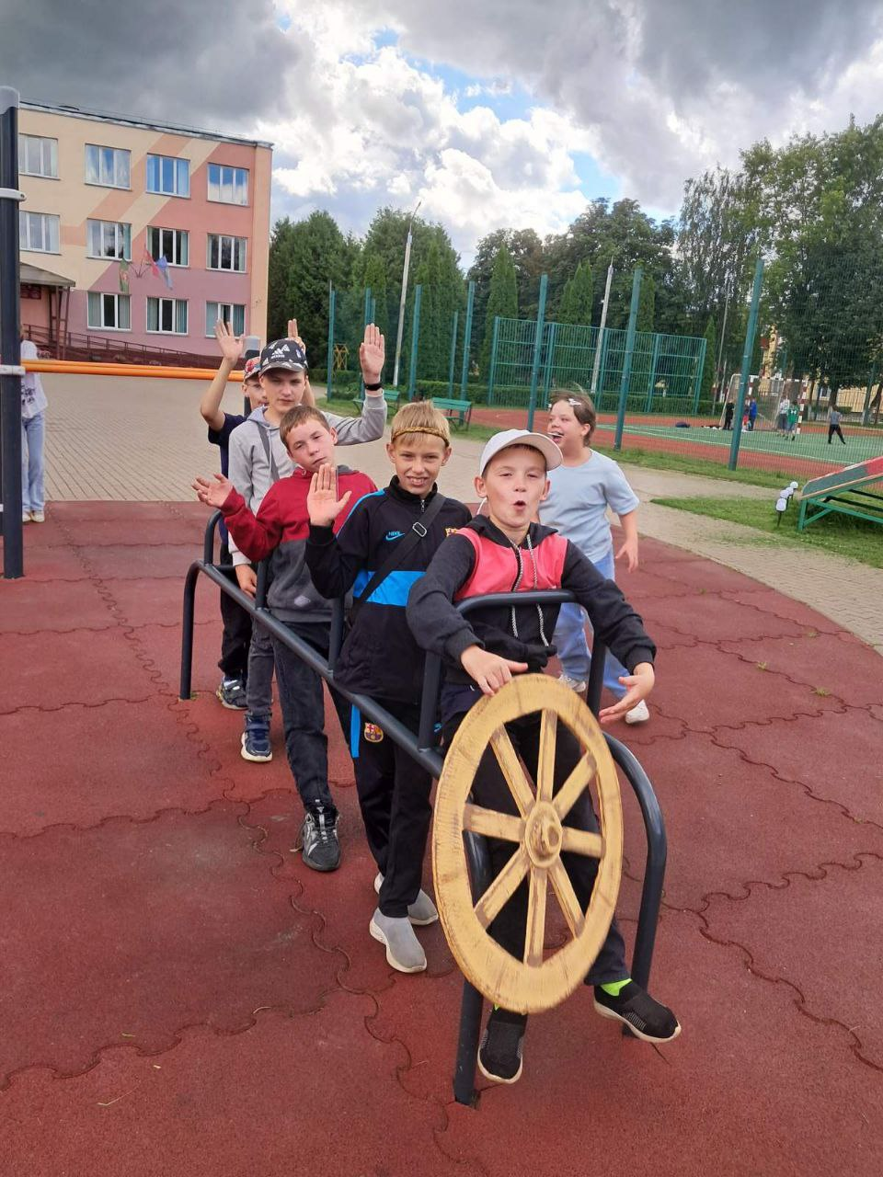

05 августа 2025 года
Тема дня «Код - безопасность»

Образовательная экскурсия «Пожарником быть модно»
Шумилинский районный отдел по чрезвычайным ситуациям
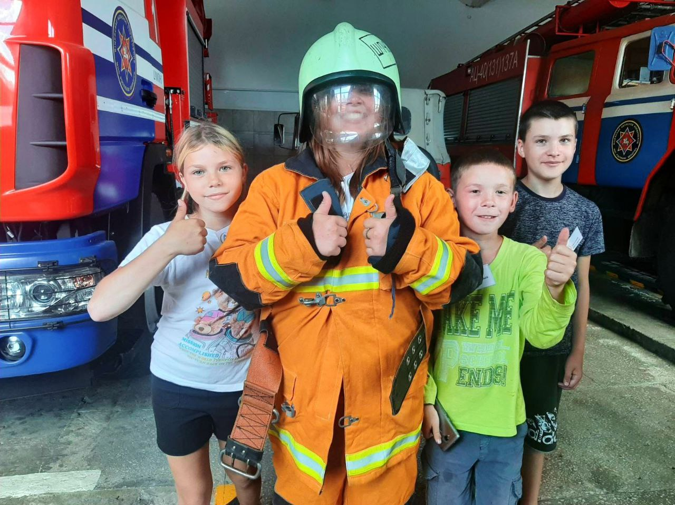

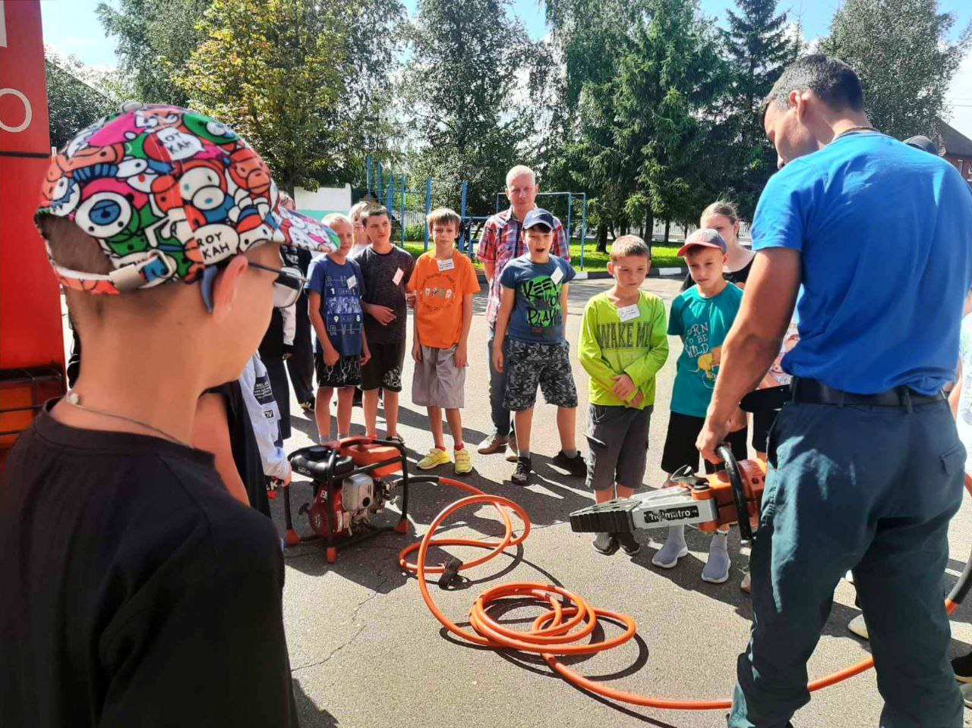

Эвакуация и действия в случае пожара
Цель: формирование у детей знаний и навыков безопасного поведения при пожаре, отработка алгоритма эвакуации.
Задачи:
ознакомить детей с основными причинами возникновения пожаров;
научить правилам эвакуации и поведения в чрезвычайной ситуации;
развивать внимание, ответственность и умение действовать в команде;
отработать практические действия по эвакуации в игровой форме.
Ход мероприятия:
Организационный момент
Педагог приветствует детей и объясняет цель занятия - научиться правильно действовать в случае пожара.
Вопросы для обсуждения:
Что вы знаете о пожарах?
Где вы видели огонь?
Почему он может быть опасен?
Педагог подчеркивает, что знание правил безопасности может спасти жизнь.

1. Рассказ педагога «Что нужно знать о пожаре»
Педагог рассказывает:
О причинах возникновения пожара: шалость с огнем, неисправные электроприборы, костры в неположенных местах;
Об опасности дыма и огня: быстрое распространение, удушье, паника;
О правильных действиях при обнаружении пожара:
немедленно сообщить взрослым или вожатым;
позвонить по номеру 101 (или 112);
не прятаться, не паниковать, не возвращаться за вещами;
использовать намоченную ткань для защиты дыхания;
держаться ближе к полу, если в помещении дым.
Об эвакуации: искать ближайший безопасный выход, не толкаться, не бежать сломя голову, помогать младшим.
Демонстрация знаков пожарной безопасности, иллюстраций, кратких видеороликов (по возможности).

2. Групповая работа «Опасно – безопасно»
Детей делят на 3-4 команды. Каждой команде выдаются карточки с ситуациями. Задача - определить, какие действия безопасны, а какие - нет.
Примеры карточек:
Играть со спичками.
Выключить утюг после использования.
Прятаться в шкафу, если начался пожар.
Сообщить взрослым, если увидел дым.
Бежать к выходу и толкаться.
Помочь младшему товарищу при эвакуации.
Команды обсуждают и сортируют карточки. Затем озвучивают решения. Педагог обсуждает ответы с детьми, акцентируя внимание на правильных действиях.

3. Игра «Эвакуация»
Проводится на свежем воздухе или в большом помещении. Дети изображают обычный день в лагере (чтение, уборка, игра). По сигналу «Пожар!» они должны организованно покинуть «здание» через обозначенные выходы.
Условия:
двигаться спокойно;
не кричать, не толкаться;
помогать младшим;
не возвращаться за вещами.
Один из выходов может быть «заблокирован» (педагог обозначает это по ходу игры).
Игра повторяется 2-3 раза с разными ситуациями. После каждого круга проводится короткий разбор: что получилось, где были ошибки, как можно было улучшить действия.

4. Творческое задание «Памятка о пожаре»
Командам выдается ватман, фломастеры, наклейки. Задача - создать памятку о действиях при пожаре.
В памятке должно быть:
Название: «Что делать при пожаре».
Номера экстренных служб (101 или 112).
Краткие инструкции: не паниковать, звать на помощь, эвакуироваться.
Рисунки: знаки безопасности, схема выхода, огонь, дым и т.п.
Команды презентуют свои работы. Готовые плакаты развешиваются в отряде или на информационном стенде.

Подведение итогов. Рефлексия.
Педагог подводит итоги:
Почему важно знать правила пожарной безопасности?
Что нового узнали?
Какие действия при пожаре самые главные?
Проводится мини-викторина:
Какие номера нужно набирать при пожаре?
Что делать, если в помещении дым?
Почему нельзя прятаться под кроватью?
Почему нельзя возвращаться за вещами?

Подвижные игры на свежем воздухе
«Со спортом дружить – здоровым быть»

Цель: укрепление здоровья детей, повышение интереса к занятиям физической культурой и спортом.
Задачи:
способствовать всестороннему, гармоническому, физическому развитию (силы, выносливости, ловкости) детей, координации и выразительности движений;
вооружить детей знаниями, умениями и навыками в трудовой деятельности, активному участию в общественной жизни;
развивать интерес к спортивным играм, привлекать к массовым мероприятиям;
продолжить работу по формированию коллективизма и взаимопомощи, дисциплинированности, смелости, настойчивости, упорства, выдержки.
Форма проведения: подвижные игры.
Оборудование: мячи, обручи, теннисный мяч, свисток.
Ход мероприятия
Ведущий: Здравствуйте, ребята! Скажите, а чем вы любите заниматься летом? (кататься на роликах, велосипеде, самокате, купаться). Вот мы сегодня здесь с вами и собрались для того, чтобы вы смогли проявить свою ловкость, быстроту, сообразительность, настойчивость в летних забавах. Игры будут происходить в несколько этапов. Слушайте внимательно задания и соблюдайте правила.
Первый этап «Разминка»
Делаем упражнения вместе!
1. Правой (левой) рукой дрова пилить, а левой (правой) гвозди колотить!
2. Левой (правой) рукой дрова пилить, а правой (левой) сено косить!
3. Правой (левой) рукой мух отгонять, а левой (правой) щи хлебать!
4. Правой (левой) рукой грибы собирать, а левой (правой) жар загребать!
5. Правой (левой) рукой коня ковать, а левой (правой) веником по спине поддавать!
6. Правой (левой) рукой воду в ступе толочь, а левой (правой) тесто месить!
7. Правой (левой) рукой щи хлебать, а левой (правой) на рояле играть!
8. Правой (левой) рукой писать, а левой (правой) за собой стирать!
9. Правой (левой) рукой мух отгонять, а левой коня подгонять!
10. Правой (левой) рукой дрова колоть, а левой (правой) мясо молоть!
11. Ногами в пляс пуститься, а руками грамоте учиться!
12. Ногами топать, а руками хлопать.
13. Ногами тесто месить, а руками меня веселить!
14. Правой (левой) плыть, а левой (правой) полы мыть.
Второй этап «Горячая картошка»
Участники игры становятся в круг - спиной внутрь. Они передают друг другу теннисный мяч, избавляясь от него как можно быстрее. Это и есть «горячая картошка»! По свистку игрок, в руках которого оказывается «картошка», выбывает из игры. Круг при этом уменьшается. Игра продолжается до тех пор, пока не останется один игрок - победитель.
Третий этап «Аисты на болоте»
На площадке по кругу лежат обручи, в каждом из которых по одному игроку. Это «аисты» сидят в своих «гнездах». А один «аист» остался без гнезда! Он выбирает себе любое «гнездо» и прыгает в обруч. Все игроки хором начинают счет: «Раз, два, три!» На счет «три» оба игрока бегут из «гнезда» в разные стороны, обегая вокруг всех. Кто из них быстрее, обежав аистов, займет свободное «гнездо», тот и остается в нем. Другой аист, оставшись без гнезда, продолжает игру.
Четвертый этап «Рыбаки и рыбки»
Два игрока, взявшись за руки, образуют сеть, в которую ловят остальных игроков – «рыбу». Поймав игрока - «рыбу», рыбаки увеличивают длину сети, т.е. берут за руки пойманного товарища. Игра длится до тех пор, пока вся «рыба» не будет выловлена. Последний - не пойманный игрок может стать рыбаком, и игра вновь продолжается.
Пятый этап «Совы-совушки»
Водящий – «совушка», остальные игроки свободно бегают, прыгают, порхают, изображают бабочек, птичек и лягушек... По команде: «Ночь» - все замирают и «совушка» спешит на охоту. Заметив зашевелившегося игрока, она хватает его и уводит к себе в гнездо. По команде: «День» - все бегают и играют. После 2-3 повторений выбирают новую «совушку». Самым осторожным игрокам, которые не попадаются «совушке», присуждают очки.
Заключение
Поиграли все на славу. Победили вы по праву. Молодцы, ребята. Вы все были ловкими, сильными, смелыми, а самое главное – дружными.
Подведение итогов. Рефлексия.

06 августа 2025 года
Тема дня «Закон и порядок»

Образовательная экскурсия «Путешествие в мир безопасности»
Шумилинское отделение Департамента охраны МВД Республики Беларусь

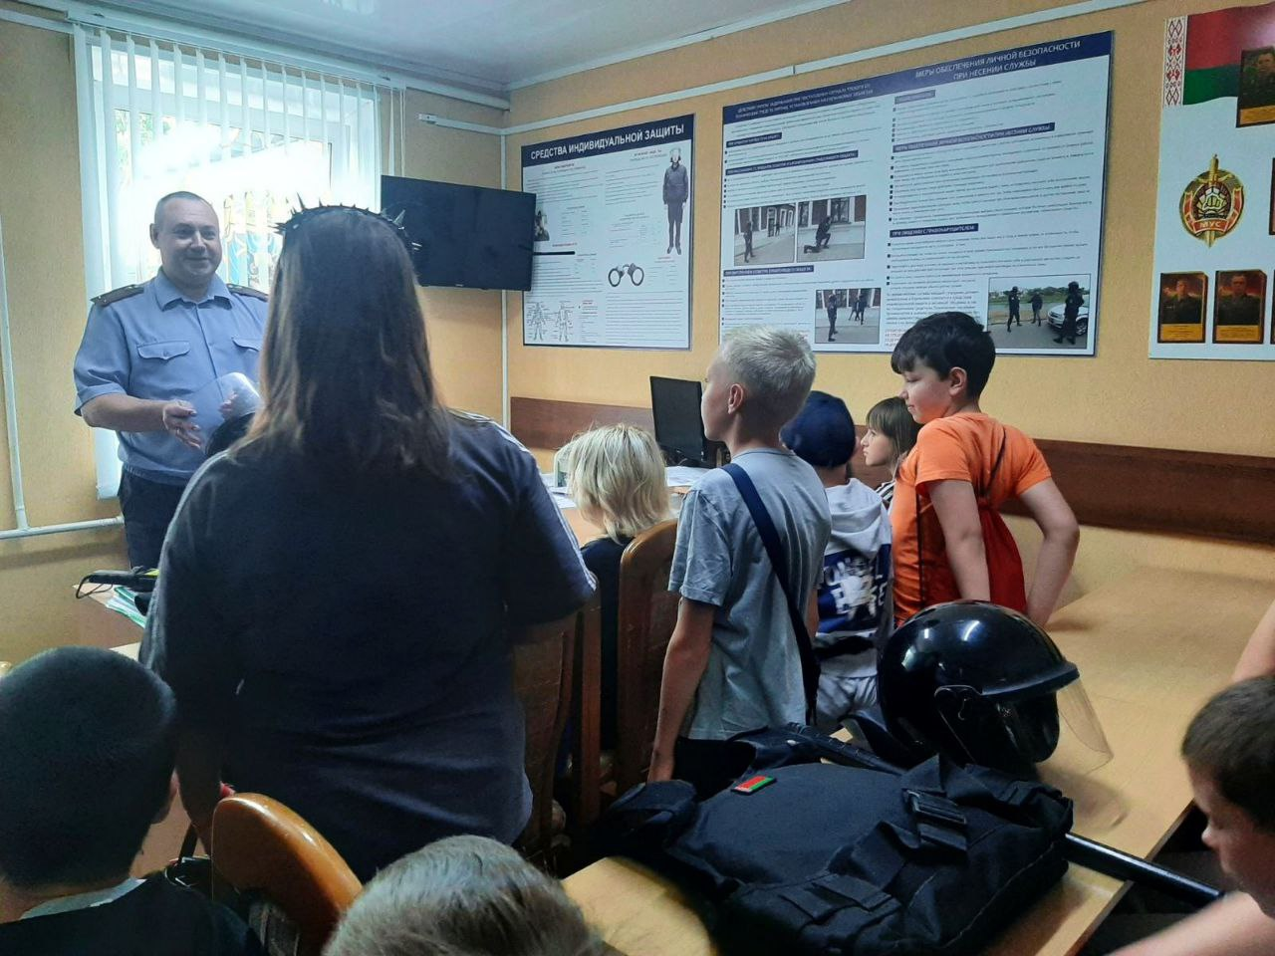

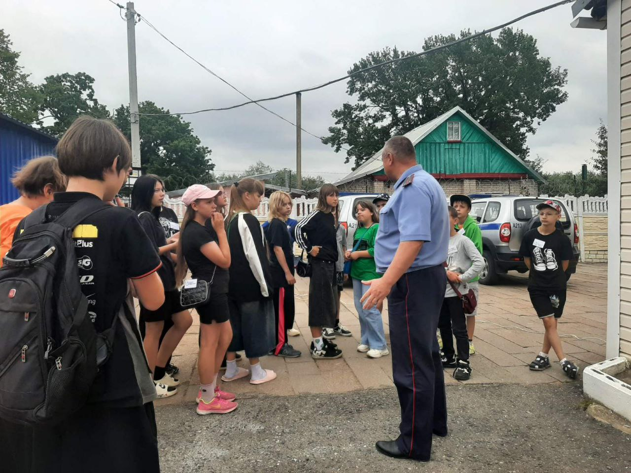

Круглый стол
«Недетские шалости, или как уберечь себя от хулиганств»
Цель: Профилактика преступлений и правонарушений среди несовершеннолетних, воспитание правового сознания учащихся.
Тема «Правонарушение, преступление и подросток» актуальна на сегодняшний день, так как, к сожалению, не каждый подросток, осознает о совершаемых им противоправных деяниях, которые ведут к тяжелым и трудноисправимым последствиям.
Какие виды ответственности вы знаете?
Существует 4 вида ответственности при нарушениях:
1. Уголовная ответственность – ответственность за нарушение законов, предусмотренных Уголовным кодексом. Преступление, предусмотренное уголовным законом, общественно опасное, посягающее на общественный строй, собственность, личность, права и свободы граждан, общественный порядок. (убийство, грабёж, изнасилование, оскорбления, мелкие хищения, хулиганство).
За злостное хулиганство, кражу, изнасилование уголовная ответственность наступает с 14 лет.
2. Административная ответственность применяется за нарушения, предусмотренные кодексом об административных правонарушениях. К административным нарушения относятся: нарушение правил дорожного движения, нарушение противопожарной безопасности. За административные правонарушения к ответственности привлекаются с 16 лет. Наказание: штраф, предупреждение, исправительные работы.
Разбор ситуации:
№1. Серёжа и Саша играли во дворе в мяч. Ребята разбили мячом окно в доме соседа. Какое правонарушение совершили подростки?
№2. Учащиеся 7 класса перед уроком физкультуры находились в раздевалке. После звонка все ушли в спортивный зал, а Дима задержался и похитил мобильный телефон у своего одноклассника. Какое преступление совершил подросток? С какого возраста наступает ответственность за это правонарушение?
№3. Рома и Петя ехали в автобусе, громко разговаривали, смеялись, нецензурно выражались, агрессивно реагировали на замечания окружающих.
Ребята, а как вы думаете, вправе ли представитель закона задержать вас на улице в позднее время? И почему? (Ребята высказываются, приводят примеры).
Конечно, они беспокоятся о вашем здоровье, о вашей жизни.
А как надо себя при этом вести вам: вырываться, кричать, убегать? (ребята говорят).
Во-первых, отвечать спокойно на вопросы милиционера, не бояться, не говорить неправду. Например, вы с друзьями поздно возвращаетесь с тренировки…
Во-вторых, вы можете сообщить представителям закона номер телефона родителей или позвоните им сами.
А теперь рассмотрим следующую ситуацию:
«На улице ко мне подошли парни и отняли у меня телефон. Что мне делать?»
Как бы вы поступили в этом случае? (ребята отвечают)
Во-первых, это преступление! Вы согласны?
Раскрытие этого преступления зависит и от твоих правильных действий:
1. Скорее позвони по телефону «102»;
2. Внятно объясни, где и когда совершено преступление;
3. Сообщи приметы хулиганов;
4. Поставь в известность родителей.
А за какие правонарушения вас могут доставить в милицию?
Правильно:
1. Нарушение правил дорожного движения;
2. Распитие спиртных напитков и пива в общественных местах (т.е. любое место за пределами твоей квартиры) и появление в пьяном виде;
3. Мелкое хулиганство (драка, злословие и т.д.);
4. Незаконная продажа;
5. Злостное неповиновение.
А теперь поговорим о ваших правах.
Если вас не задерживают, а просто предлагают пройти побеседовать. Ваши действия? (ребята отвечают).
Вы правы. Не грубите, а вежливо, но твердо откажитесь.
Но вас могут пригласить в качестве очевидца происшествия. Что в этом случае делаете вы? (ребята отвечают).
Да. В этом случае вы можете пойти в отделение милиции только по доброй воле. При этом вы должны знать, что вас не могут пригласить в качестве свидетеля: такое приглашение должно быть оформлено в виде повестки, которую вручает почтальон, вы имеете право отказаться от свидетельских показаний – вам не грозит за это ответственность, если вам нет 16 лет.
А чем «очевидец» отличается от «свидетеля»? Как вы думаете? (ребята отвечают).
Очевидец не несет ответственности за свои слова, он говорит то, что видел или то, что думает по поводу происшествия. Поэтому может сказать неправду.
Свидетель – это лицо, на которое указал подозреваемый или потерпевший. Он несет уголовную ответственность за дачу ложных показаний.
Предположим, вас привели в отделение милиции.
Знайте, дежурный должен немедленно сообщить о вашем задержании родителям. Если вы совершили незначительное правонарушение, то после составления протокола вас должны немедленно отпустить или дождаться ваших родителей, чтобы они забрали вас домой.
Если вы совершили более серьезное правонарушение, то вас могут задержать в административном порядке – не более 3 часов (время после составления протокола).
Вас могут заключить под стражу, если вы подозреваетесь в совершении тяжкого преступления. Это решение принимает только суд.
Ребята, мне очень хочется верить, что после нашего круглого стола, мы будем совершать только хорошие поступки. Удачи вам!
07 августа 2025 года
Тема дня «На страже порядка»
Образовательная экскурсия «О службе и не только»
Отдел внутренних дел Шумилинского райисполкома

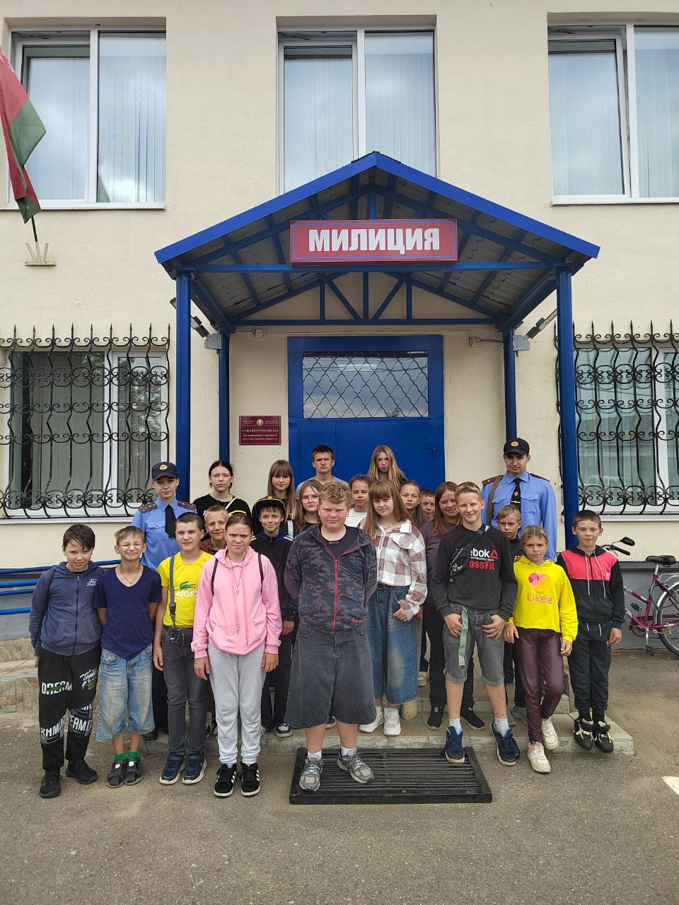

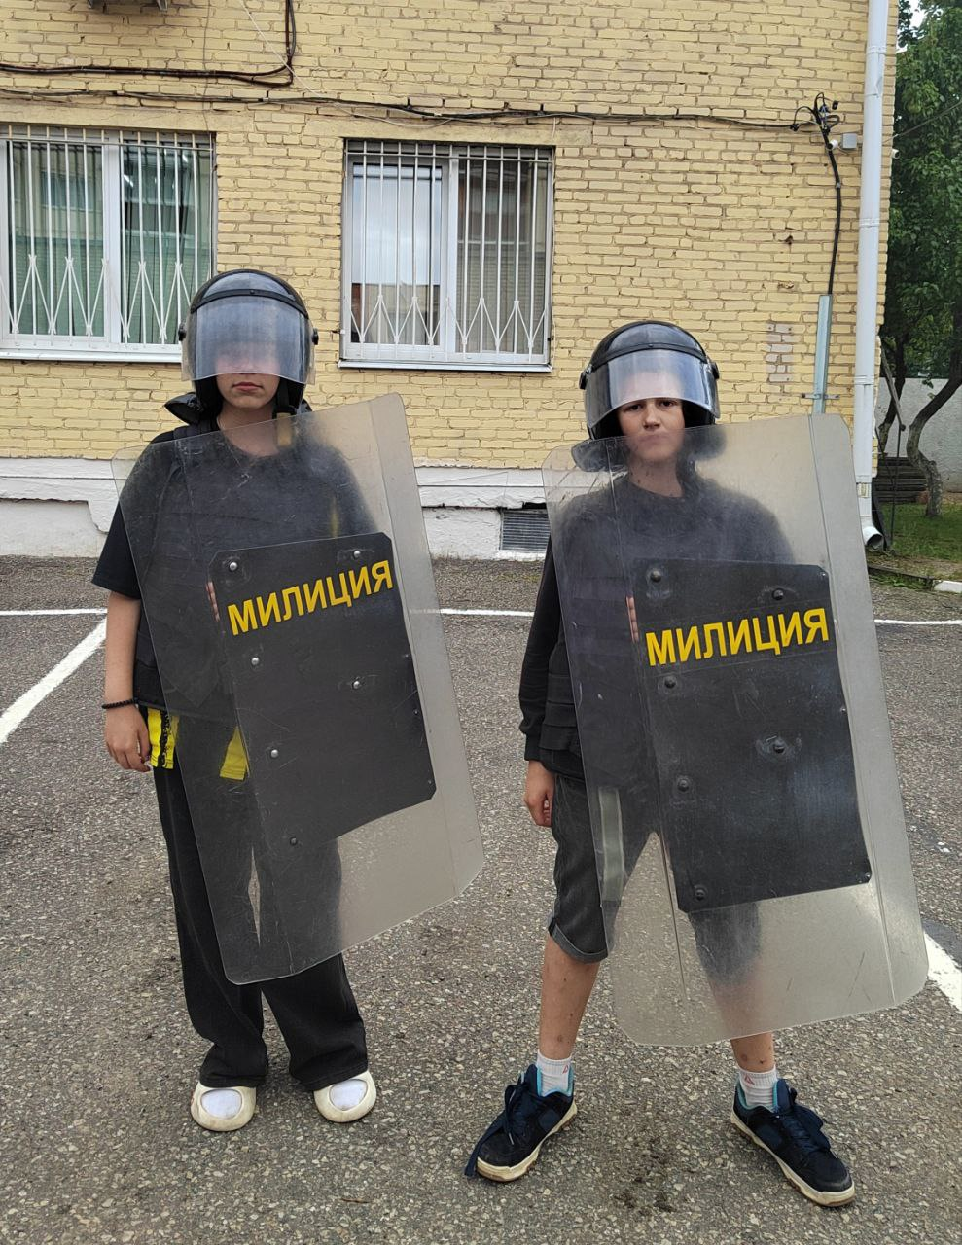

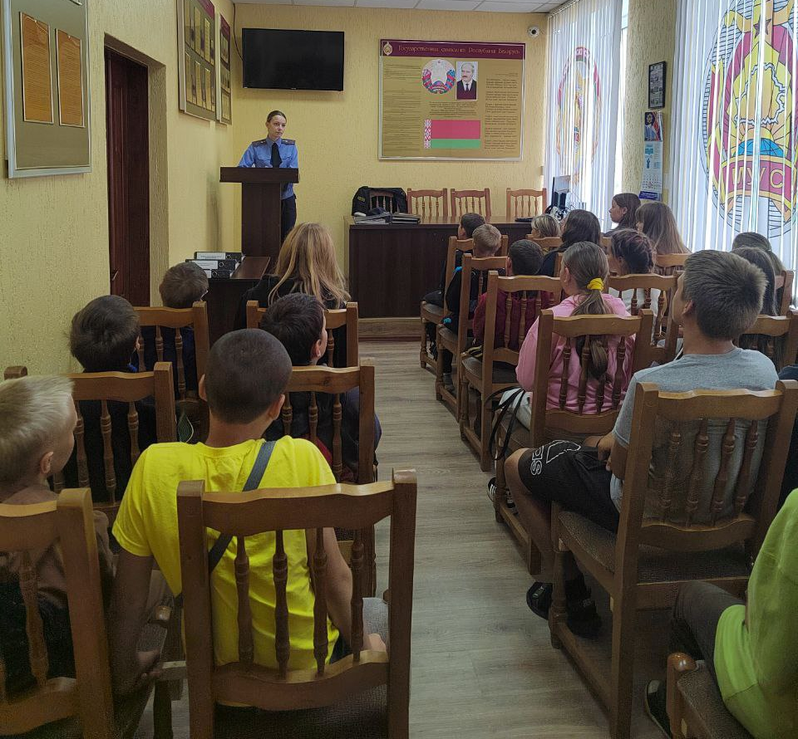

Занятие с элементами тренинга «Передо мною жизнь»
Цель: Создание условий для развития самоанализа, умения осознавать свои чувства и управлять собственным эмоциональным состоянием.
Задачи:
формировать у участников представления о своих чувствах и личных характеристиках через различные упражнения и обсуждения;
познакомить участников с концепцией внутренних ресурсов и их значением для эмоционального благополучия;
уточнить навыки самоконтроля и осознания собственных эмоций через практическое применение предложенных упражнений.
Материалы: бумага, ручки, карандаши, метафорические карты.
Ход занятия:
Упражнение «Первая буква имени»
Каждый участник называет свое имя и подбирает на первую букву своего имени прилагательное, которое как-то его характеризует, отражает какие-то особенности его характера и индивидуальности. Например, «Я Марина. Я мудрая».
Упражнение «Парное сознание»
Группа делится на пары (по 2 человека), каждой паре необходимо записать 5 общих характеристик (интересы, любимые цвета, блюда, хобби), которые подходят каждому человеку в паре.
Обсуждение: Что нового вы узнали друг о друге? Какие общие черты вас объединяют? Почему важно видеть сходства и различия?
Обсуждение концепции внутренних ресурсов:
Психолог: «Представьте банку, в которой находятся разноцветные витамины, назовем их энергоджайзеры. Когда банка полна, вы чувствуете себя бодрым, полным сил. При возникновении жизненных задач, трудностей, ежедневных дел, вопросов, которые нужно решать энергоджайзеры из банки исчезают.
Предположите, что произойдет, если банка совсем опустеет? Иссякнет энергия, внутренние ресурсы, сложно будет адекватно оценивать происходящее, принимать решения и действовать. Чтобы такого не произошло, важно вовремя анализировать собственное эмоциональное состояние и вовремя пополнять внутренние ресурсы».
Упражнение «Мои ресурсы»
Участникам предлагается подумать над смыслом выражения «Мои внутренние ресурсы» и выбрать в закрытую метафорическую карту.
Обсуждение: Что изображено на карте? Что первое бросилось в глаза? Что хочет тебе сообщить карта, в чем ее послание?
Упражнение «Каракули»
Участникам предлагается сконцентрироваться на неприятной ситуации, мысленно прикрепить эту ситуацию на кончик ручки, закрыть глаза и перевести ее на лист бумаги. Затем упражнение повторяется, но участники представляют что-то очень приятное.
Обсуждение: На что похожи ваши рисунки? Что вы хотите сделать с этим изображением? Какие чувства вызвали эти упражнения?
Упражнение «Зеркало»
Участникам группы предлагается написать о себе в двух овалах - «Зеркалах». В одном «Зеркале» отразить то какие они есть на данный момент, а в другом «Зеркале», то какими они хотели бы стать.
Обсуждение: Какие различия вы заметили? Что мешает вам стать тем, кем хотите быть? Что нужно для изменений?
Упражнение «Рецепт счастья»
Участникам предлагается (индивидуально или в группах) написать рецепт, указав основные компоненты счастья (в виде качеств, поступков и т.д.). Затем «Рецепты счастья» по желанию зачитываются.
Обсуждение: Какие компоненты для вас самые важные? Почему именно они?
Упражнение «Мой прошлый год»
Участники группы, записывают в свои блокноты достижения прошлого года по следующим критериям:
- Самое мудрое решение, которое я принял...
- Что у меня получилось завершить?
- Самая важная вещь, которую я сделал для других...
- Люди, которые оказали мне самую большую поддержку...
- За что я больше всего благодарен?
- Моё самое большое достижение...
Обсуждение: Какие выводы можно сделать? Что планируете на следующий год?
Упражнение «Я автор»
В завершение занятия каждый участник придумывает название своему прошлому году, если бы он был книгой или фильмом.
Рефлексия. Участникам предлагается закончить предложения: «Сейчас моё настроение..., «Сегодня мне было интересно...».
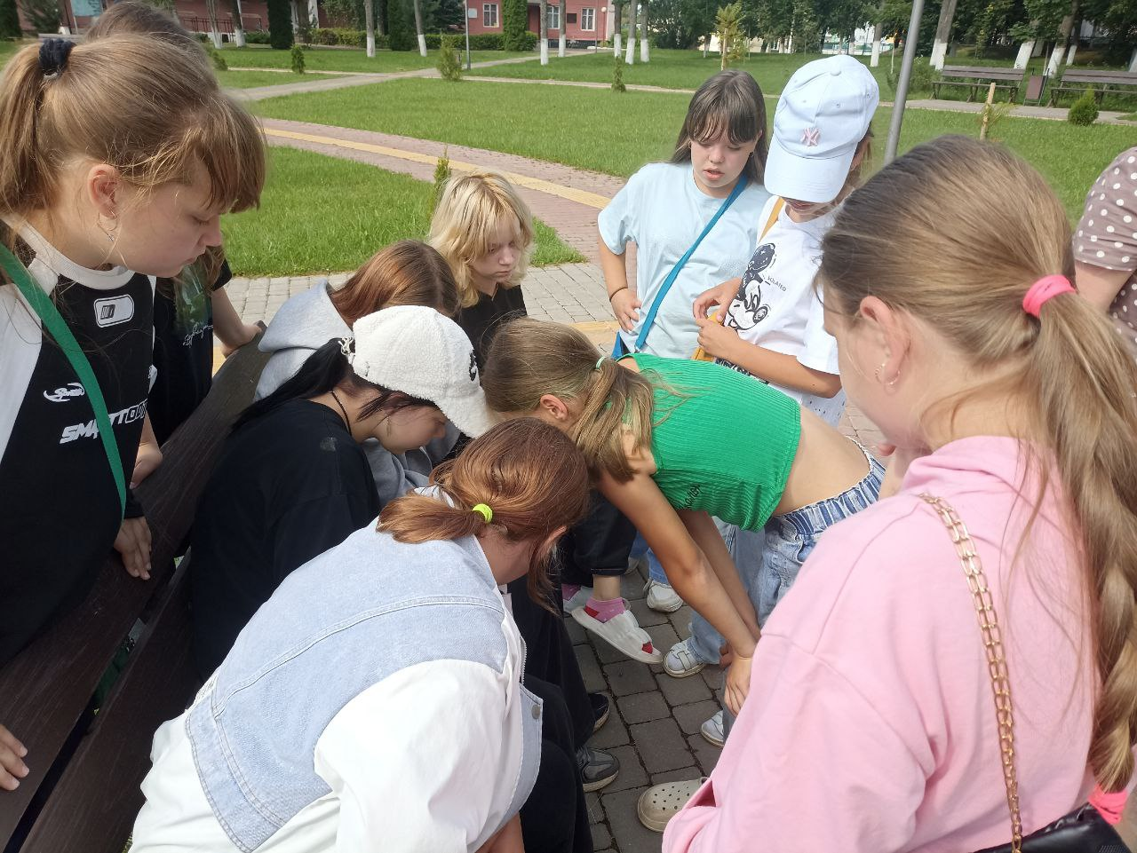

08 августа 2025 года
Тема дня «Выбор всегда за тобой!»
Образовательная экскурсия «Безопасный газ»
Шумилинорайгаз РПУ Филиал УП Витебсоблгаз
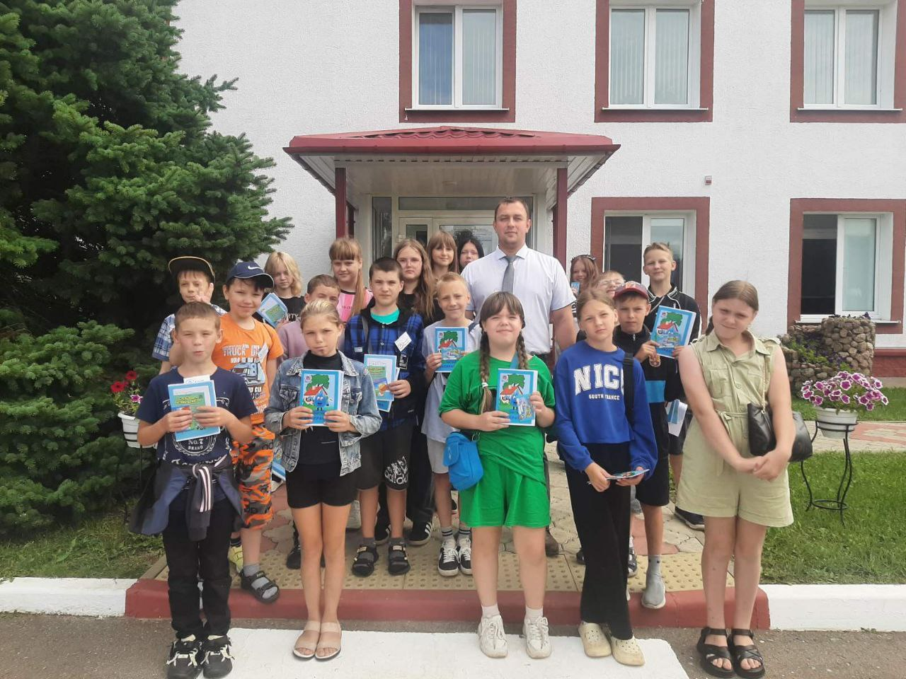

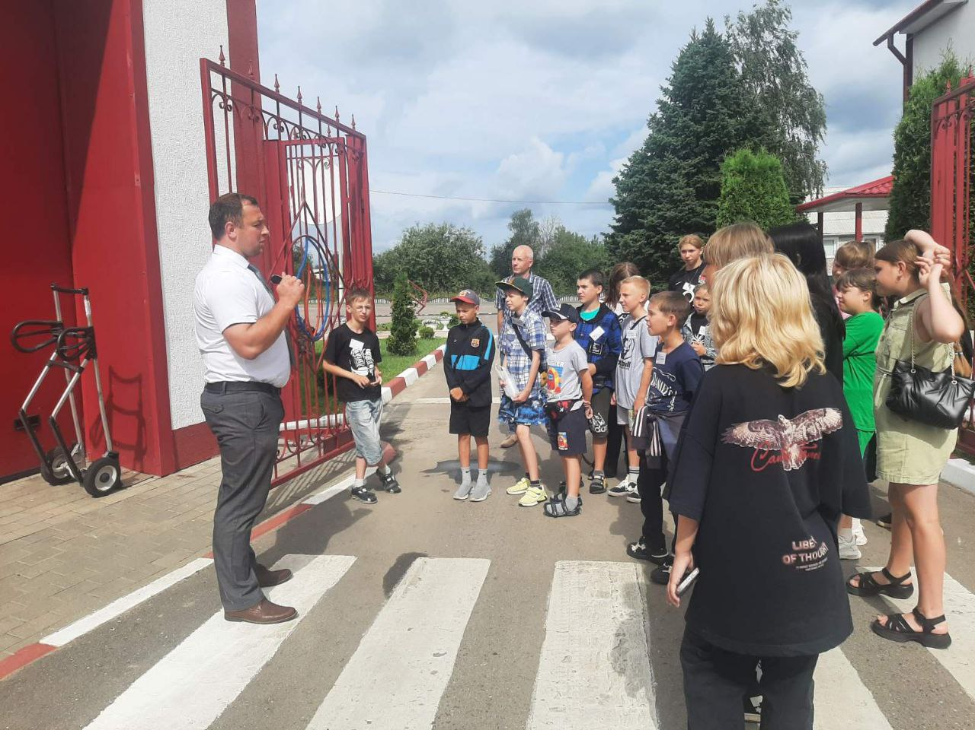

Спортивные состязания «Веселый мяч»

Цель мероприятия: пропаганда здорового образа жизни.
Задачи:
популяризировать занятия спортивными играми;
прививать любовь к систематическим занятиям физическими упражнениями;
развивать быстроту, силу, ловкость, память;
воспитывать чувство товарищества.
Оборудование: мячи, обручи, стойки, гимнастические палки.
Ход мероприятия:
Ведущий. Добрый день, ребята! Отгадайте загадку
Может быть тяжелым, легким,
Прыгает без остановки
И несется быстро вскачь
Круглый, шаловливый...(мяч)

Ведущий. Ребята, вы догадались с каким предметом сегодня будут наши эстафеты?
Ответы детей
Ведущий. Правильно. Условия проведения соревнований: за победу в спортивной эстафете команда получает 3 очка, за поражение 1 очко.
Любые соревнования начинаются с разминки.
Дети выполняют разминку.
1 эстафета «Собери мячи»
Ведущий. Мячи в обручи клади, да смотри не урони, а уронишь, поднимай и быстрее убегай. На полу, в 3-х метрах друг от друга, лежат 2 обруча напротив каждой команды. У первого в руках два баскетбольных мяча. По команде он бежит, раскладывает мячи по обручам, бежит обратно, передаёт эстафету хлопком ладони и становится последним. Получивший эстафету бежит, собирает мячи, добежав до колонны, передаёт их впереди стоящему и т.д.
2 эстафета «Преодолей препятствие»
Ведущий.
В обруч смело пролезай,
Но мяч из рук не выпускай,
Как пролезешь, не зевай,
Быстрее мячик передай.
У первого игрока в руках волейбольный мяч. По команде он бежит, пролезает под гимнастическими палками, которые держат помощники на расстоянии 3 метра друг от друга. Возвращается обратно, передаёт мяч впереди стоящему, тот, получив мяч, повторяет задание и т.д. До смены командами мест.
3 эстафета «Змейка»
Ведущий.
«Змейкой» мячик проведи,
Скорость сохрани в пути,
Кто промчится лучше всех,
Команде принесёт успех.
Напротив каждой команды стоят 4 стойки на расстоянии 2 метра друг от друга. По команде первый участник выполняет ведение баскетбольного мяча «змейкой» до поворотной стойки и обратно.
4 эстафета «Пронеси мяч»
У каждой команды мяч. Игроки становятся парами и зажимают мяч между животами и в таком положении отправляются до конуса и обратно.
Во время эстафеты судья оценивает правильность выполнения задания.
Ведущий. Друзья мои, не пора ли вам отдохнуть?
Есть одна игра для вас,
Я начну стихи сейчас,
Я начну, а вы кончайте,
Дружно хором отвечайте.
Что за невод во дворе?
Не мешал бы ты игре.
Ты бы лучше отошёл,
Мы играем в /волейбол/.
Два берёзовых коня
Через лес несут меня,
Кони эти рыжи,
И зовут их? /лыжи/.
Мчусь, как пуля, я вперёд,
Лишь поскрипывает лёд,
Да мелькают огоньки.
Кто несёт меня? /коньки/.
Просыпаюсь утром рано
Вместе с солнышком румяным,
Заправляю я кроватку
Быстро делаю /зарядку/.
Не обижен, а надут,
Его по полю ведут,
А ударишь, нипочем
Не угнаться за? /мячом/.
5 эстафета «Передача мяча над головой»
Участники строятся в колонну по одному. У направляющего колонны в руках мяч. По сигналу каждый участник передаёт мяч над головой(прогнувшись), последний игрок, приняв мяч, бежит в начало колонны и передаёт его, нагнувшись вперёд, между ногами стоящему сзади игрока и т.д.
6 эстафета «Перекати мяч»
Встречная эстафета. На одной стороне зала в колонну по одному стоит половина команды, на противоположной стороне – другая половина в колонну по одному. По сигналу судьи игрок начинает катить мяч своему партнеру по команде, стоящему напротив, сам становится в конец колонны. Эстафета заканчивается тогда, когда команды поменяются местами. Можно использовать набивной мяч, футбольный мяч, баскетбольный.
7 эстафета «Кенгуренок»
Первый участник, зажав мяч между ног, прыгает до поворотной стойки и берет мяч в руки, возвращается бегом, передаёт мяч второму игроку и становится последним. Второй берёт мяч, зажимает между ног и прыгает до поворотной стойки, возвращается бегом, передаёт мяч следующему игроку из своей команды и т.д.
Подведение итогов. Рефлексия
Ребята! Сегодня вы здорово потрудились и многому научились. Вы учились быть внимательными, быстро реагировать на ситуацию и принимать правильные решения прямо во время игры. Очень важно, что вы старались работать вместе, как одна команда, поддерживая друг друга, играя честно и сообща стремясь к победе. Все эти игры помогали вам становиться быстрее, ловчее, улучшали вашу координацию – вы бегали, укорачивались и старались быть проворнее. Но самое главное, я надеюсь, вы почувствовали, как это здорово и весело – активно двигаться, играть и получать настоящую радость от спорта!

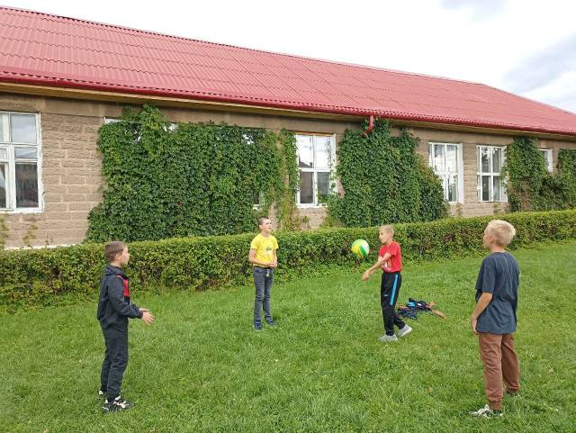

11 августа 2025 года
Тема дня «Жить – это здорово»
Образовательная экскурсия «Знакомство с лесным хозяйством»
Государственное лесохозяйственное предприятие «Шумилинский лесхоз»
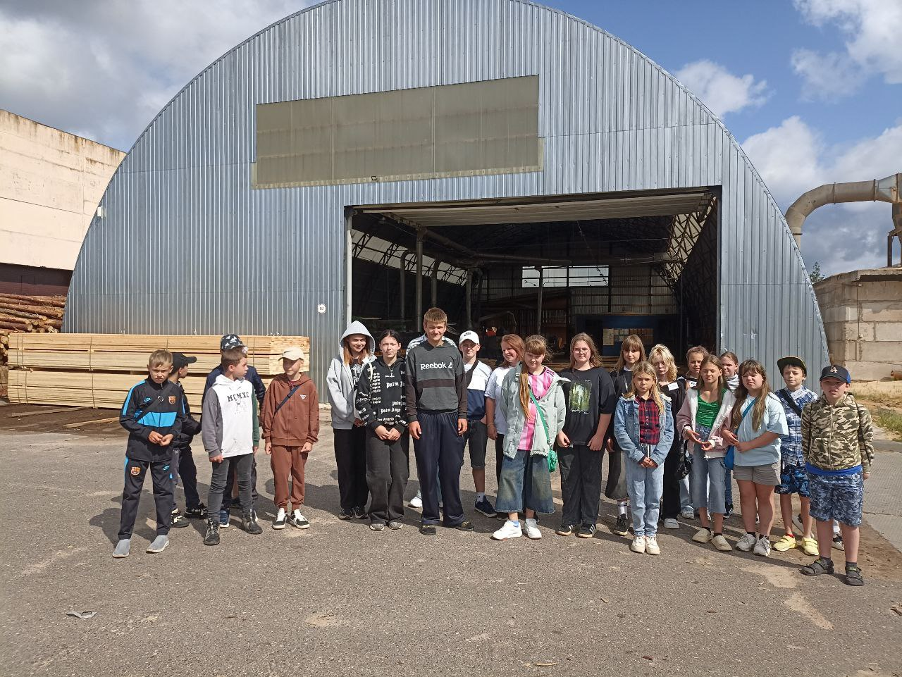

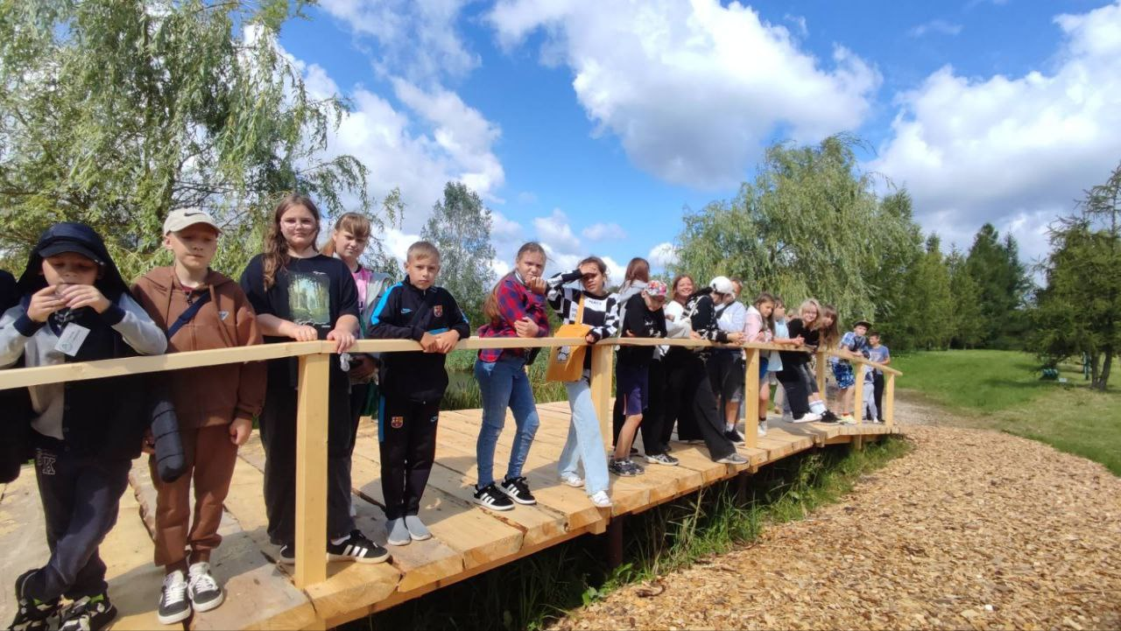

Диспут «Можно ли доверять незнакомцу?»
Форма проведения: диспут с элементами ролевых ситуаций и обсуждений
Цель: Формирование у детей осознанного отношения к вопросам безопасности, умения анализировать ситуацию и принимать взвешенные решения при контакте с незнакомыми людьми.

Задачи:
развивать критическое мышление и умение отстаивать свою точку зрения;
научить распознавать потенциально опасные ситуации;
сформировать навыки безопасного поведения при контакте с незнакомыми людьми;
познакомить с основными правилами поведения в природной среде, включая профилактику укусов клещей;
развивать умение работать в группе, слушать и уважать мнение других.

Ход мероприятия
Педагог: Сегодня мы поговорим о важной теме: можно ли доверять незнакомцу? Каждый день мы встречаем новых людей: в лагере, в городе, в интернете. Иногда эти встречи безобидны, а иногда могут быть опасны.
Наш диспут - это возможность высказать своё мнение, услышать других, а главное - понять, как действовать в разных ситуациях.
Правила диспута:
- Говорит только тот, кому предоставлено слово.
- Слушаем внимательно, не перебиваем.
- Критикуем идею, а не человека.
- Можно изменить своё мнение в ходе обсуждения - это нормально.

II. Разогрев: мини-опрос «Да или нет?»
Педагог зачитывает утверждения, дети отвечают «Да» или «Нет» (поднимая руку или карточку).
Примеры утверждений:
Если человек улыбается, значит, ему можно доверять.
Незнакомец, который предлагает помощь, всегда хочет добра.
Если незнакомый взрослый просит показать дорогу - надо обязательно помочь.
В интернете можно спокойно общаться с незнакомыми, если они кажутся хорошими.
После каждого утверждения - короткий комментарий без споров, просто для размышления.

III. Основная дискуссия
Педагог делит детей на 2 группы:
Группа «Да» - считают, что незнакомцам можно доверять (в определённых случаях).
Группа «Нет» - считают, что доверять нельзя.
Задание: в течение нескольких минут каждая группа готовит аргументы в защиту своей позиции.
Темы для обсуждения:
- Можно ли доверять незнакомому, если он хорошо одет, вежлив и доброжелателен?
- Доверие и помощь - одно и то же?
- А если незнакомец - ваш ровесник или подросток старше вас?
- Как поступить, если незнакомец просит пойти с ним или взять что-то?
- Опасности общения с незнакомцами в интернете.
После выступления обеих групп - открытое обсуждение.

IV. Ролевые ситуации
Педагог раздаёт карточки с описанием ситуаций. Группы или пары разыгрывают мини-сценки, после чего обсуждают, как правильно поступить.
Примеры ситуаций:
- Незнакомец предлагает помочь донести тяжёлую сумку до машины.
- На улице к тебе подходит человек и просит срочно одолжить телефон.
- В соцсетях тебе пишет незнакомый, просит прислать фото.
- Кто-то на улице говорит, что знает твоих родителей и зовёт пойти с ним.
После каждой сценки дети предлагают варианты безопасного поведения.

V. Подведение итогов
Обсуждение в кругу:
- Что нового ты сегодня узнал?
- Изменилось ли твоё мнение о доверии незнакомцам?
- Какие правила безопасности теперь ты точно будешь соблюдать?
Общий вывод: Доверять незнакомым нужно очень осторожно и только в тех ситуациях, где нет угрозы безопасности. Всегда лучше быть внимательным и сообщать взрослым, если что-то кажется странным или опасным.

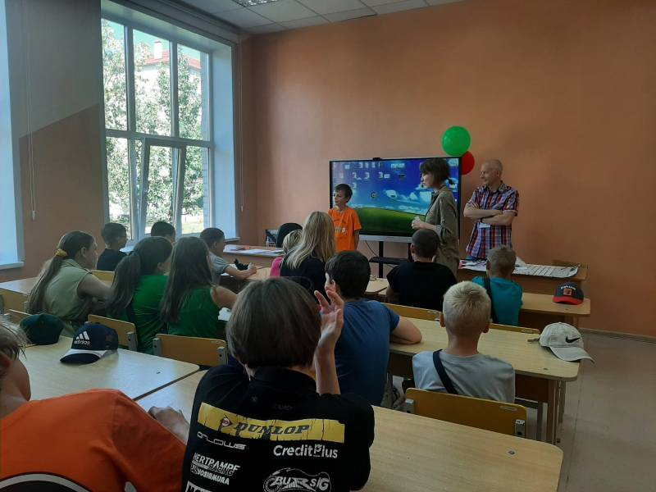

12 августа 2025 года
Тема дня «Мы и БРСМ»
Увлекательное путешествие «В мире белорусского союза молодежи»
Игра «ПРОздоровье»

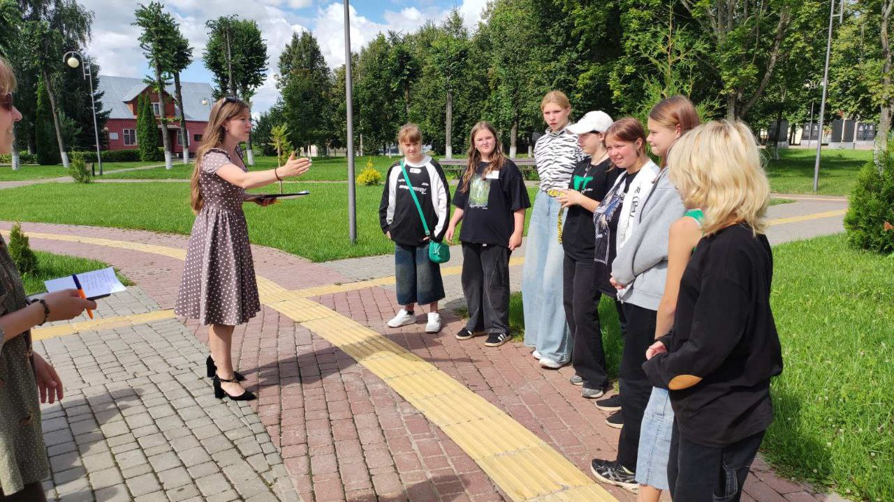

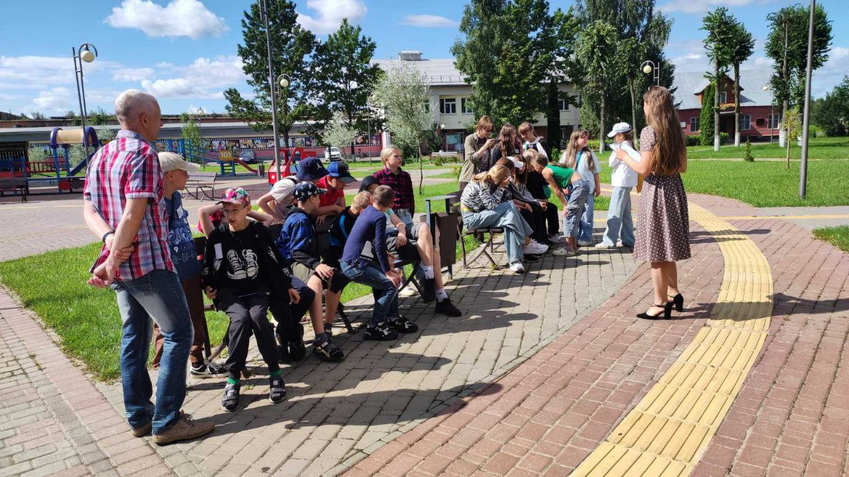

Встреча с первым секретарём Шумилинского районного комитета
ОО «БРСМ» Беляевой В.В.

Деловая игра «На что потратить жизнь»
Цель: способствовать развитию у участников осознанности в вопросах ценностей, личностных приоритетов и ответственности за свои решения, а также стимулировать рефлексию о том, как их выборы отражают их жизненные ценности и цели.
Задачи:
- Познакомить участников с концепцией ценностных ориентиров и их влиянием на принятие решений.
- Развивать навыки анализа и оценки своих приоритетов в контексте личной жизни и ценностей.
- Формировать понимание того, что каждое решение имеет свою цену и последствия, и учить ответственности за сделанный выбор.
- Стимулировать рефлексию о собственных жизненных целях, ценностях и способах их достижения.
- Повысить уровень осознанности в управлении ресурсами (временем, энергией, возможностями) для достижения личных целей.
Ход работы: Я раздаю вам по 10 жетонов. Каждый жетон представляет собой частицу вас самих - одну десятую долю вашего времени, энергии, физических и душевных сил, средств, интересов, индивидуальности. На время игры эти 10 жетонов будут равноценны сумме тех качеств и возможностей, из которых складывается ваша личность и соответственно ваша жизнь.
Когда мы начнем игру, перед вами встанет выбор: «потратить» жетон или «сэкономить». На продажу будут выставляться сразу по две вещи. Вы вправе выбирать любую из них или никакую вообще, но только не обе сразу. Приобрести каждую вещь можно только в тот момент, когда она выставляется на продажу. Переход к следующей паре означает, что предыдущая окончательно снята с «торгов». Если жетоны закончатся, то вы уже ничего не сможете приобрести. Готовы?
Итак, начинаем «торги»:
№ пары | Пары ценностей
1. | А. Хорошая просторная квартира или дом (1 жетон).  Б. Новый спортивный автомобиль (1 жетон).
2. | А. Полностью оплаченный отдых в течение месяца в любой точке земного шара для вас и вашего лучшего друга (2 жетона).  Б. Полная гарантия того, что девушка (юноша), на которой вы мечтаете жениться (выйти замуж), действительно в недалеком будущем станет вашей женой (мужем) (2 жетона).
3. | А. Самая большая популярность в кругу знакомых в течение двух лет (1 жетон).  Б. Один настоящий друг (2 жетона).
4. | А. Хорошее образование (2 жетона).  Б. Предприятие, приносящее большую прибыль (2 жетона).
5. | А. Здоровая семья (3 жетона).  Б. Всемирная слава (3 жетона).  После того, как все участники приняли решение купить одну из этих вещей или не покупать ни одной, объявите, что выбравшие здоровую семью получают назад в награду два жетона.
6. | А. Изменить любую черту своей внешности (1 жетон).  Б. Быть всю жизнь довольным собой (2 жетона).
7. | А. Пять лет ничем не нарушаемого физического наслаждения (1 жетон).  Б. Уважение и любовь к вам тех, кого вы больше всего цените (2 жетона).  Те, кто выбрал 5 лет наслаждения, должны заплатить еще один жетон (если у них остались жетоны). Объясните, что есть вещи, за которые нам порой приходится платить дороже, чем мы думали.
8. | А. Чистая совесть (2 жетона).  Б. Умение добиваться успеха во всем, чего бы вы ни пожелали (2 жетона).
9. | А. Чудо, совершенное ради любимого человека (2 жетона).  Б. Возможность заново пережить (повторить) любое событие прошлого (2 жетона).
10. | А. Семь дополнительных лет жизни (3 жетона).  Б. Безболезненная смерть, когда придет время (3 жетона).
Торги закончены, больше покупок делать нельзя. Если вы израсходовали не все жетоны, они пропадают.
Рефлексия. Обсуждение игры. Ответьте на следующие вопросы:
- Какой покупкой вы более всего довольны?
- Пришлось ли вам пожалеть о том, что вы чего-то не приобрели?
- Хотели бы вы что-нибудь изменить в правилах игры?
Возможные предложения: «Прежде, чем что-то покупать, надо узнать, что еще будет продаваться»; «Хотелось бы, чтобы можно было обменять ранее купленную вещь на любую другую, объявленную позже»; «Нужно, чтобы перед началом игры нам выдали побольше жетонов».
Считаете ли вы, что игра от этого станет более интересной?
Большинство ваших предложений действительно разумно и правильно. Но проблема заключается в том, что в жизни так не бывает. Нельзя дважды сделать один и тот же выбор, как не возможно «отменить» последствия ранее принятого решения. Нельзя добиться всего сразу или воспользоваться сразу всеми возможностями. Мы не знаем заранее, из чего придется выбирать в будущем. Всегда будут ограничены время, силы, выбор возможностей, деньги, интерес. За все, что вы для себя изберете, придется платить какую-то цену, и во многих случаях цена окажется выше, чем вы предполагали. Выбор решения в каждой конкретной ситуации зависит именно от нас. И именно нам нести ответственность за те решения, которые нами приняты.
Если вам не хватило средств, для чего-то важного – вы слишком много потратили на вещи, значение который для вас не столь велико. Если у вас остались средства в конце игры – подумайте, может быть, вы не до конца используете данные вам возможности.
Это была всего лишь игра. Но то, как мы расходуем свои время, силы, возможности в реальной жизни, позволяет достаточно верно судить о наших подлинных ценностях.
Возможно, вы увидите связь между покупок и определенными личностными качествами. Например, вы отдали жетон за изменение внешности - значит, придаёте большое значение тому, что думают о вас окружающие. Если предпочли быть довольным собой – значит, больше цените свое мнение о себе.
Вспомните, какие «ценные вещи» вы выбрали сегодня из предложенных в ходе игры. Кто-то из вас, наверное, может поздравить себя и сказать: «Я отдал жизнь недаром: я сделал правильный выбор и приобрел то, что действительно ценно». Другой, возможно, с сожалением, осознал, что потратил жизнь совсем не на то. Кто-то пожалеет, что поспешил израсходовать себя либо, наоборот, слишком долго выжидал и что-то упустил. И многие наверняка подумали: «Вот бы повторить игру! Тогда я повел бы себя гораздо осмотрительнее, умнее».
И если вы сейчас действительно о чем-либо сожалеете, могу вас обрадовать: у вас есть прекрасная возможность сделать правильный выбор - и не в нашей игре, а в реальной жизни! Когда вы вновь будете находиться перед выбором, задумайтесь на что потратить свою жизнь, не растрачивайте её попусту. Она, скорее всего, стоит значительно дороже, чем вы думаете!

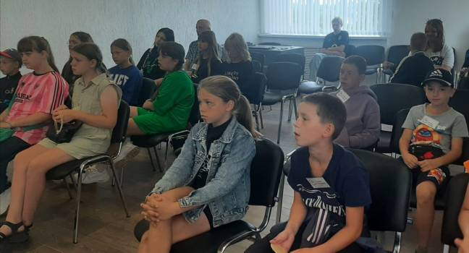

13 августа 2025 года
Тема дня «Мир творчества»
Образовательная экскурсия в ООО «Управляющая компания холдинга «Белорусская кожевенно-обувная фабрика «Марко»
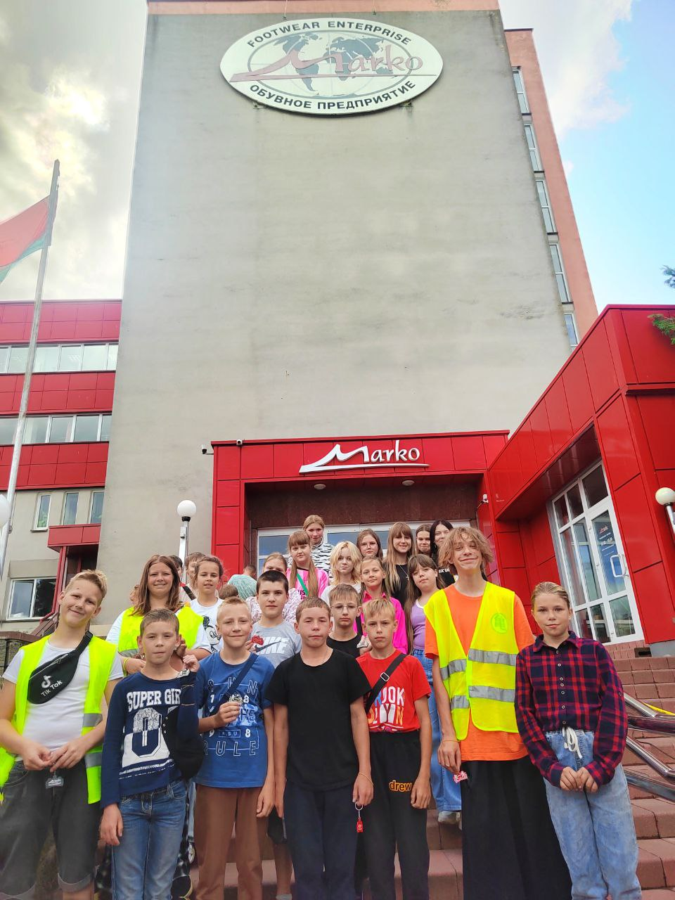

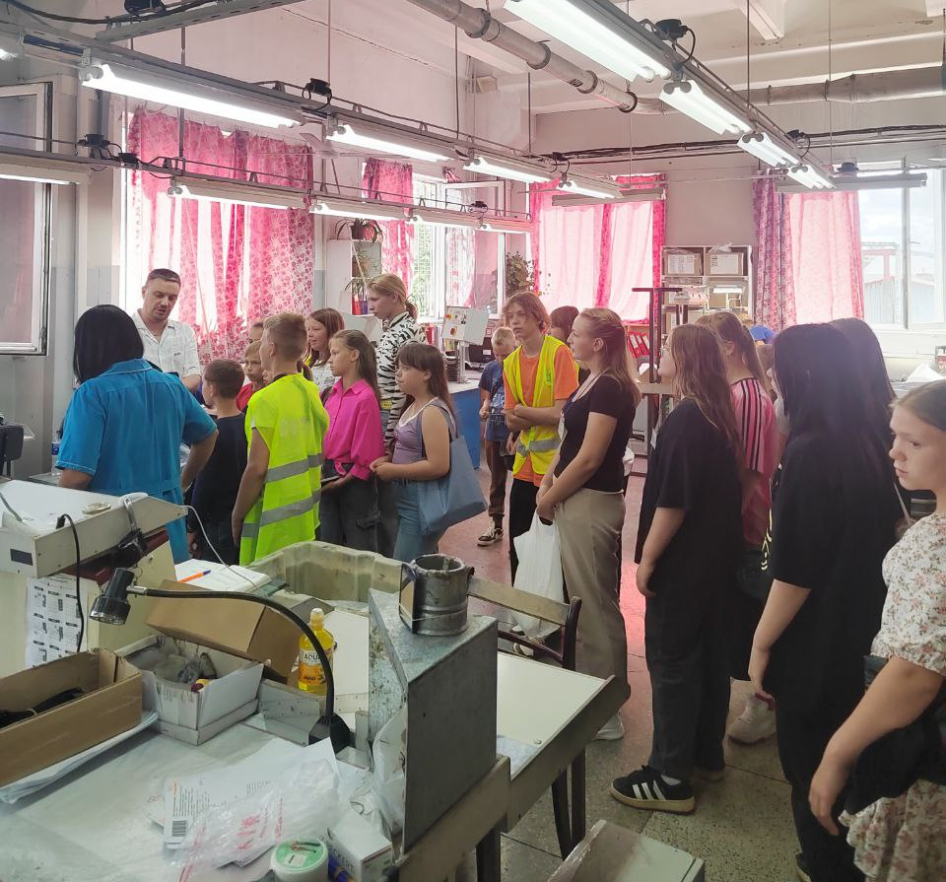

Занятие с элементами тренинга «Эмоции правят мной или я ими»

Цель: Развитие умения самоанализа и преодоления барьеров, мешающих полноценному самовыражению; обучение тому, как находить чувства, помогающие преодолевать чувство тревоги и избавляться от него.
Задачи:
познакомить участников с различными эмоциями и их влиянием на поведение;
развить навыки самоанализа для осознания собственных эмоций;
научить участников методам управления эмоциями и преодоления тревоги.
Материалы: бумага, ручки

Ход занятия:

Упражнение «Эмоциональный круг»
Участникам предлагается по очереди называть эмоцию и поделится ситуацией, когда они ее испытывали.
Обсуждение: как эмоции влияют на поведение и принятие решений?

Упражнение «Эмоции на бумаге»
Участники записывают свои текущие эмоции и причины их возникновения.
Обсуждение: Замечаете ли вы, как эмоции влияют на ваши отношения с другими людьми?

Беседа на тему «Методы управления эмоциями»
Психолог: «Для управления эмоциями можно использовать различные методы, включая дыхательные упражнения, визуализацию и позитивные утверждения. Эти техники помогают снизить уровень стресса, повысить самоконтроль и улучшить общее эмоциональное состояние».
Дыхательные упражнения
Глубокое дыхание: Медленный вдох через нос, наполняя живот воздухом, задержка дыхания на несколько секунд и медленный выдох через рот. Это упражнение помогает успокоить нервную систему и снизить уровень тревожности.
Дыхание по квадрату (или прямоугольнику): Вдох на 4 счета, задержка дыхания на 4 счета, выдох на 4 счета, задержка дыхания на 4 счета. Повторять несколько раз. Это упражнение помогает сбалансировать дыхание и улучшить концентрацию.
Дыхание животом: Вдох, при котором живот надувается, как шар, и выдох, при котором живот втягивается. Это упражнение помогает успокоиться и расслабиться.

Визуализация
Представление желаемого результата: Закройте глаза и представьте себя в ситуации, когда вы успешно справляетесь с задачей, контролируете свои эмоции и чувствуете себя уверенно.
Визуализация спокойного места: Представьте себе место, которое приносит вам чувство покоя и умиротворения, и постарайтесь прочувствовать все детали этого места.
Визуализация позитивных эмоций: Представьте себя испытывающим радость, счастье, благодарность и другие приятные эмоции.
Позитивные утверждения
Повторение позитивных фраз: Повторяйте вслух или про себя фразы, которые поддерживают вашу уверенность в себе и веру в свои силы. Например, «Я могу справиться с этим», «Я спокоен и уверен в себе», «Я люблю и принимаю себя», «У меня все получится».
Замена негативных мыслей на позитивные: Когда вы замечаете негативные мысли, старайтесь заменить их на позитивные. Например, вместо «У меня ничего не получится» скажите: «Я могу попробовать».

Упражнение «Преодоление тревоги»
Участникам предлагается поделится своим опытом и методами управления эмоциями и чувствами.
Обсуждение: Какие методы были наиболее полезными для вас? Каким методом вы попробуете воспользоваться на практике?

Рефлексия. Участникам предлагается ответить на вопросы: что нового вы узнали? Какие чувства или эмоции вы испытывали во время занятия? Что было самым сложным или самым легким в процессе занятия?

14 августа 2025 года
Тема дня «Разговор о духовном»
Посещение Свято-Никольской церкви
Диалоговая площадка в рамках информационно-просветительской акции
«Шаг к успеху»

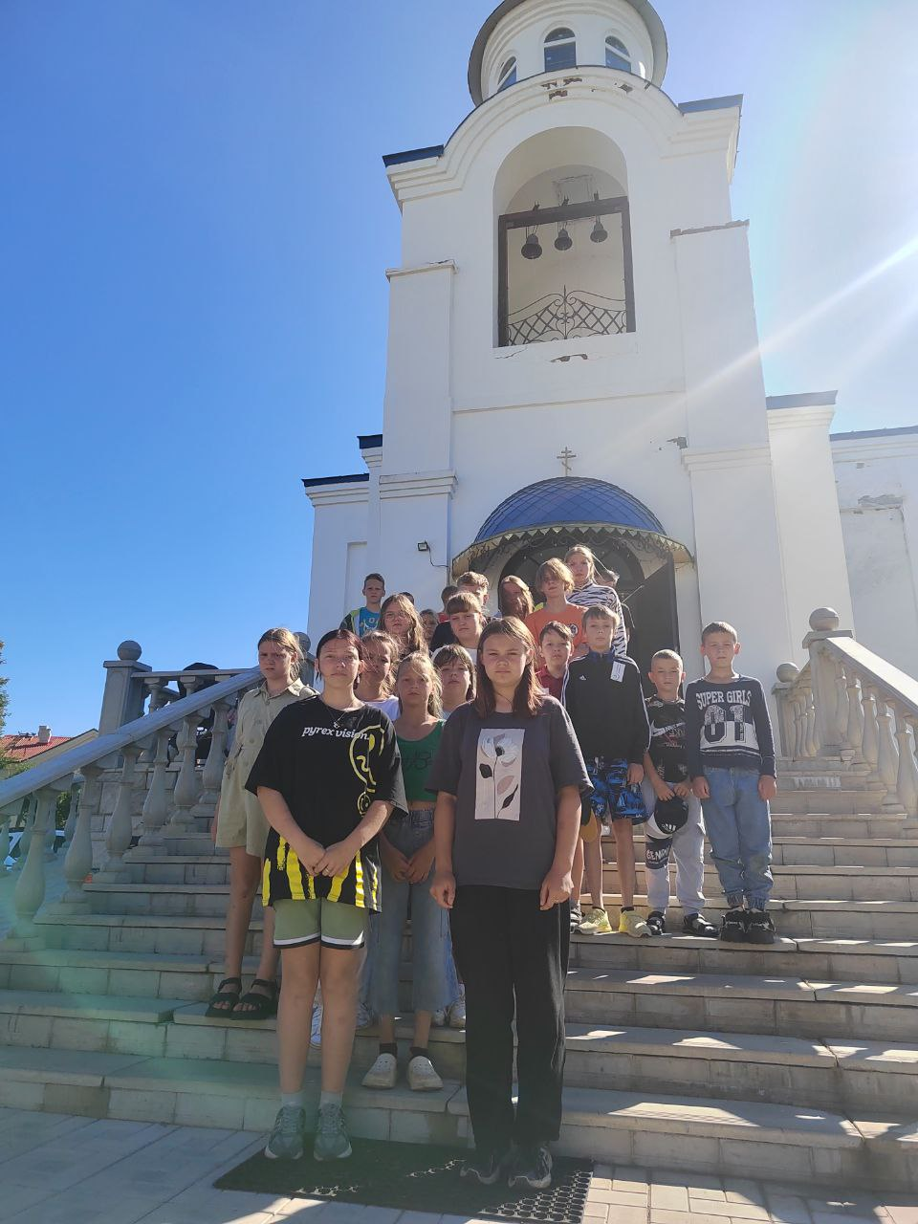

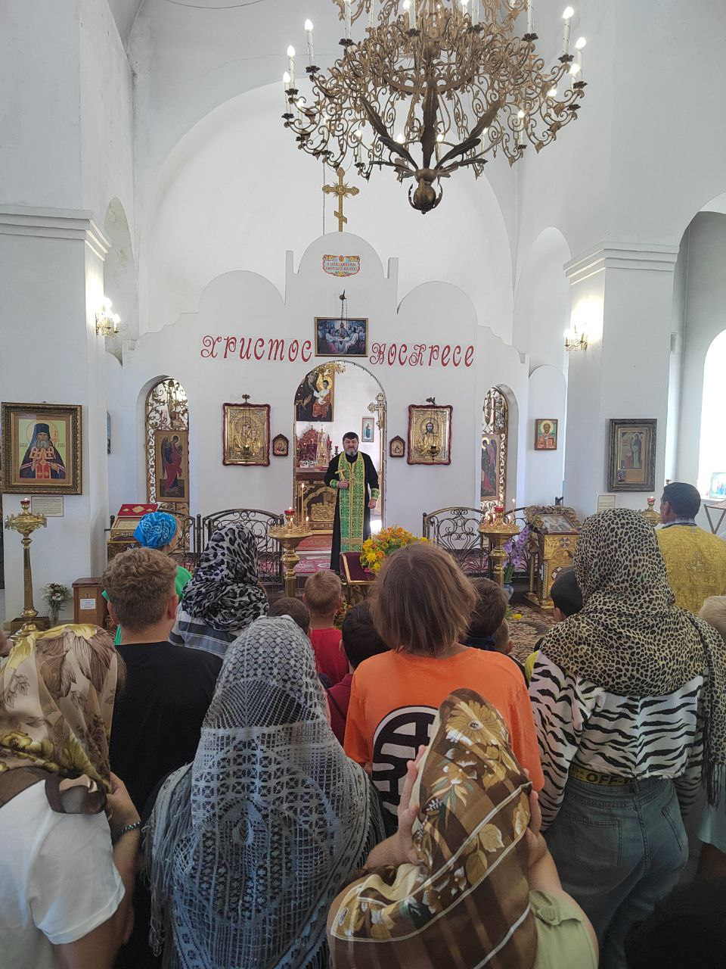

Встреча с протоиереем Фёдором Пучинским

Игра-путешествие «Дорогами Беларуси»
Игра «Дорогами Беларуси» представляет собой путешествие по ключевым городам и достопримечательностям страны. Участники в роли путешественников перемещаются по маршруту, выполняя задания и отвечая на вопросы, чтобы продвинуться дальше.
Цель: способствовать воспитанию гражданственности и патриотизма, духовности и чувства сопричастности у молодого поколения к жизни страны.
Форма работы: Игра-путешествие.
Количество участников: до 25
Возраст участников: 12-15 лет
Оборудование: Интерактивная панель/мультиборд.
В начале мероприятия участникам игры раздаются разноцветные карточки, согласно которым они делятся на команды.
Ведущий. Добрый день, уважаемые друзья! Мы рады приветствовать вас в нашем увлекательном путешествии «Дорогами Беларуси».
Сегодня мы с вами отправимся в незабываемое путешествие по самым интересным уголкам нашей страны.
Ведущий. Впереди вас ждут увлекательные задания, неожиданные открытия и много интересных фактов о Беларуси. Пройти вам нужно 6 станций. Где-то вы будете отвечать на вопросы (за каждый верный ответ – 1 балл). Есть станции, где вам будет предложено бонусное задание, за выполнение которого команда может получить 5 баллов. Бонусное задание не обязательное.
Начинаем путешествие. Удачи вам!
Станция 1. «Минск - столица Беларуси»
Задание: Разгадать кроссворд, связанный с историей Минска.
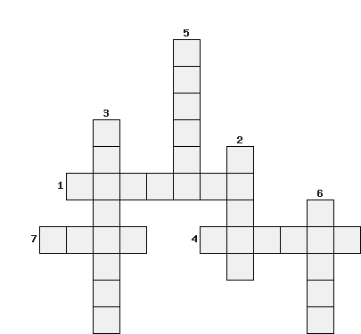
1. Как называют жителей города Минска? (минчане)
2. Этот статус Минск получил после Великой Отечественной Войны. (герой)
3. Какая река протекает через Минск? (Свислочь)
4. Чемпионат, по этому командному виду спорта собрал именитых спортсменов и поклонников игры в Минске в 2014 году. (хоккей)
5. Какое название носит площадь в центре Минска, посвящённая героическому сопротивлению? (Победа)
6. Только в Минске есть этот вид городского транспорта, в других городах Беларуси нет. (метро)
7. В каком месяце был освобождён Минск от немецко-фашистских захватчиков? (июль)
Бонусное задание: Исполнить командой куплет песни о Беларуси.
Станция 2. «Брест - город-герой»
Задание: Собрать пазл с изображением Брестской крепости.
Бонусное задание: Как называется аллея, открытая в честь очередной годовщины освобождения Бреста от немецко-фашистских захватчиков 27 июля 2013 года?
Станция 3. «Витебск - культурная столица»
Задание: ВЕРЮ – НЕ ВЕРЮ
1. 18 сентября 1708 г. – по приказу русского царя Петра I Витебск был сожжен. (ВЕРЮ. Причиной стала агентурная информация о финансовой поддержке витебской знатью шведских войск, которые воевали против России во время Северной войны)
2. В 1820 г. Витебск впервые посетил Александр Сергеевич Пушкин. (ВЕРЮ. Великий русский поэт и писатель был в Витебске ещё раз в 1824 г.)
3. Улицу Крылова, которая располагается в самом центре Витебска, назвали в честь известного баснописца Ивана Андреевича Крылова? (НЕ ВЕРЮ. Улица названа в честь комиссара Семена Крылова, который взял власть в Витебске в свои руки после Октябрьской революции)
4. С 9 июля 1941 по 26 мая 1944 Витебск был оккупирован немецко-фашистскими войсками, уничтожившими около 60 предприятий, 93% жилого фонда и свыше 62 тыс. жителей. (ВЕРЮ. За время оккупации город был полностью разрушен, после освобождения в городе осталось всего 118 жителей)
5. В 947 году княгиней Ольгой был основан город Витебск. (НЕ ВЕРЮ. Витебск основан в 974 г.)
Бонусное задание: Нарисовать картину в стиле Марка Шагала, используя белорусские мотивы. (Время на выполнение задания – 3 минуты)
Станция 4. «Гомель - город над Сожем»
Задание: Пройди тест о Гомеле.
1. Какое животное изображено на гербе г. Гомеля?
а) Рысь б) Кабан в) Орёл
2. Жителей Гомеля называют:
а) гомельчанами б) гомелянами в) гомельщиками
3. Согласно древней легенде, проплывающих мимо Гомеля предупреждали:
а) о мене (торговом месте) б) о меле (меловых залежах) в) о мели (небольшой глубине)
4. Лев Виноградов, один из первых гомельских историографов, отмечал, что Гомель не помнит года своего основания, так как люди не знали:
а) истории и географии б) письменности и календаря
в) арифметики и чистописания
5. Славянское племя, жившее на месте нынешнего Гомеля, это:
а) кривичи б) вятичи в) радимичи
Станция 5. «Беловежская пуща - жемчужина природы»
Вопрос: Какое животное является символом Беловежской пущи?
Задание: «Следы Зубра». Команда получает следы различных животных, обитающих в Беловежской пуще. Необходимо определить, каким животным принадлежат эти следы.
В пуще встречаются: бобр, белка, волк, лисица, рысь, барсук, куница лесная, ёж, крот, зубр, дикий кабан, олень благородный, косуля, лось, заяц русак, уж обыкновенный, остромордая лягушка, травяная лягушка.
Найти следы:
1. Белка 2. Зубр 3. Волк 4. Заяц 5. Рысь 6. Лягушки 7. Олень
Станция 6. «Узнай город и достопримечательность по фото»
- Витебск – Мемориальный комплекс в честь советских воинов-освободителей, партизан и подпольщиков Витебщины «Три штыка»
- Минск – Государственное учреждение «Национальная библиотека Беларуси»
- Полоцк – Софийский собор
- Брест – Мемориальный комплекс «Брестская крепость-герой»
- Мир – Замковый комплекс «Мир» (Мирский замок)
- Шклов – Памятник огурцу
Подведение итогов. Награждение победителей.
Приложения
«Беловежская пуща – жемчужина природы»
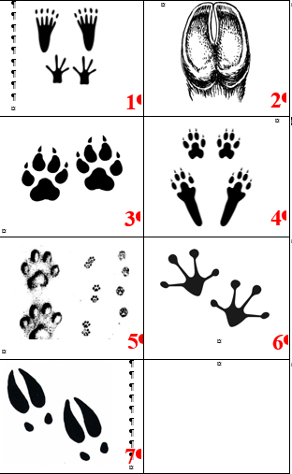

«Узнай город и достопримечательность по фото»
5
3
6
7
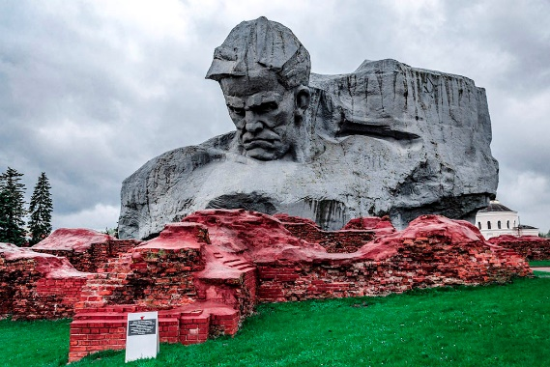
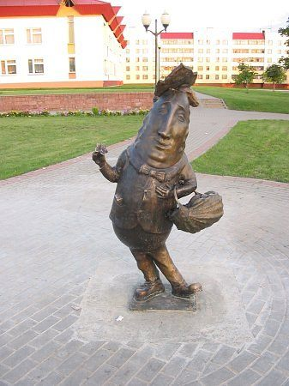

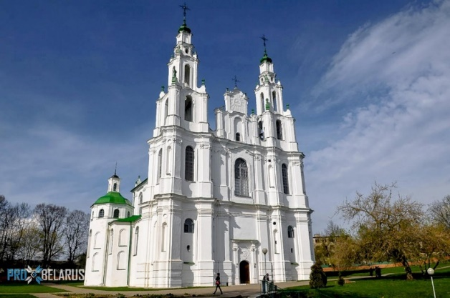
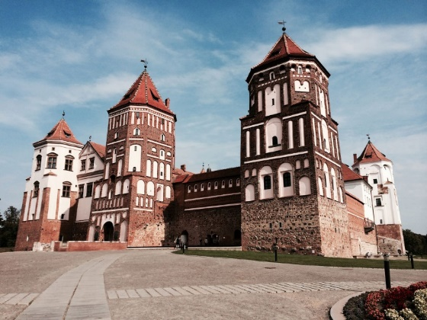

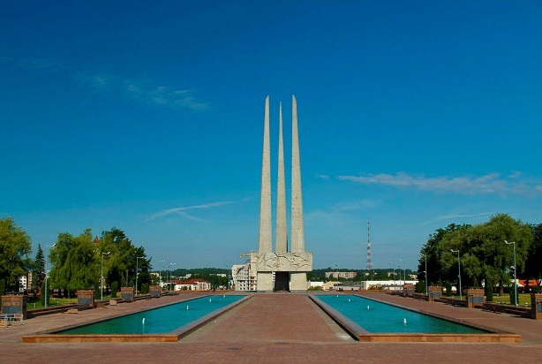
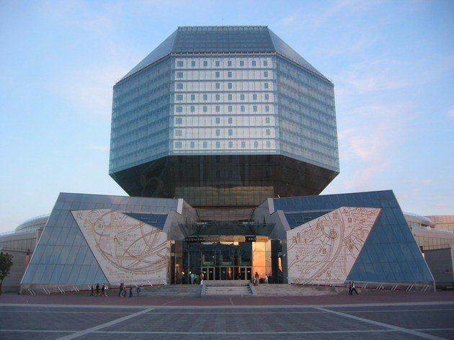

«Брест - город-герой»

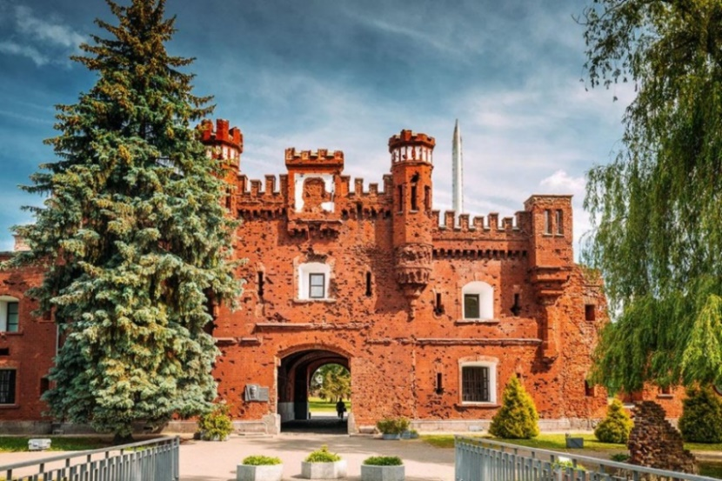

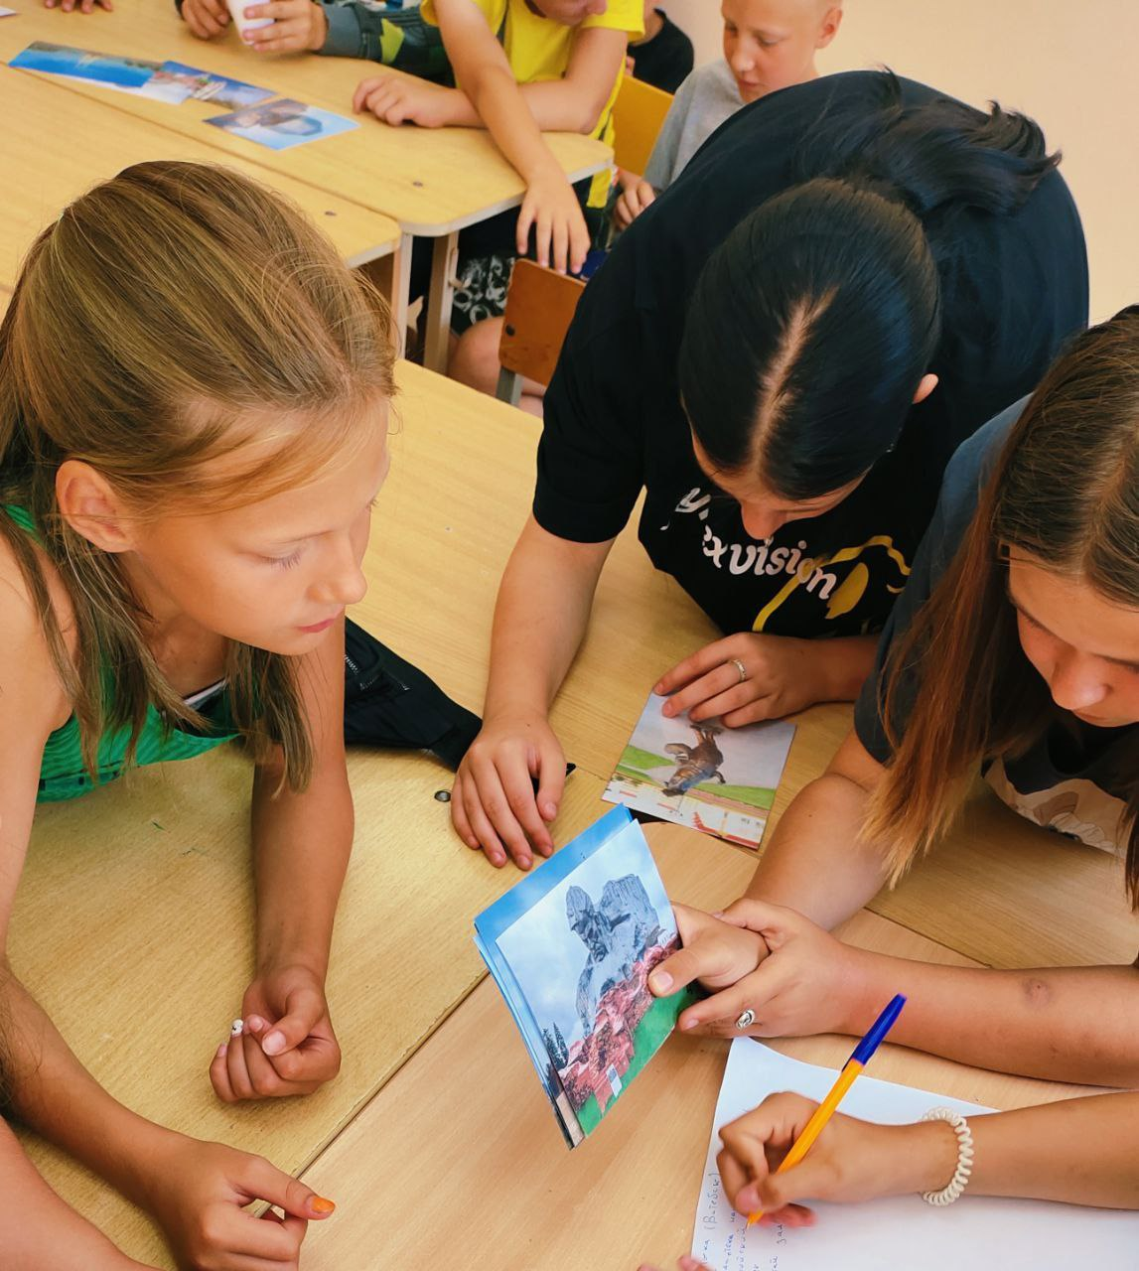

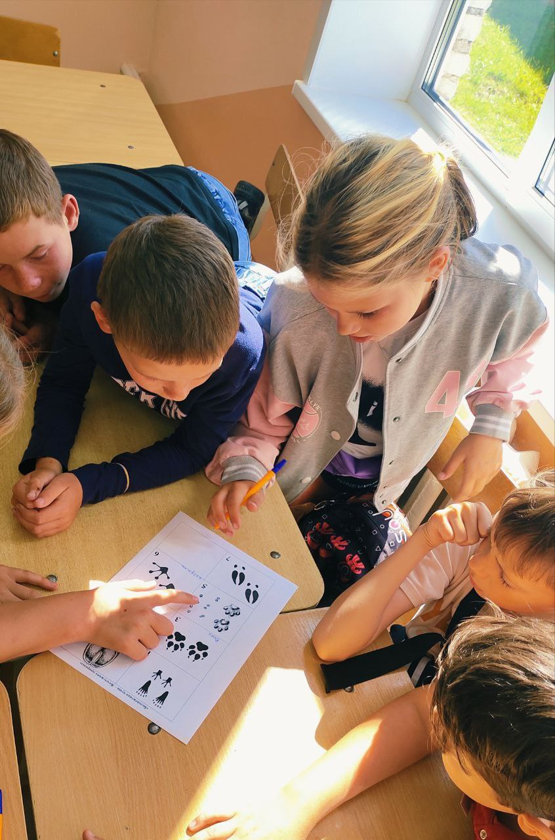

15 августа 2025 года
Тема дня «Акция - забота»
Увлекательное путешествие «Акция – забота»
ГУ «Территориальный центр социального обслуживания населения Шумилинского района»
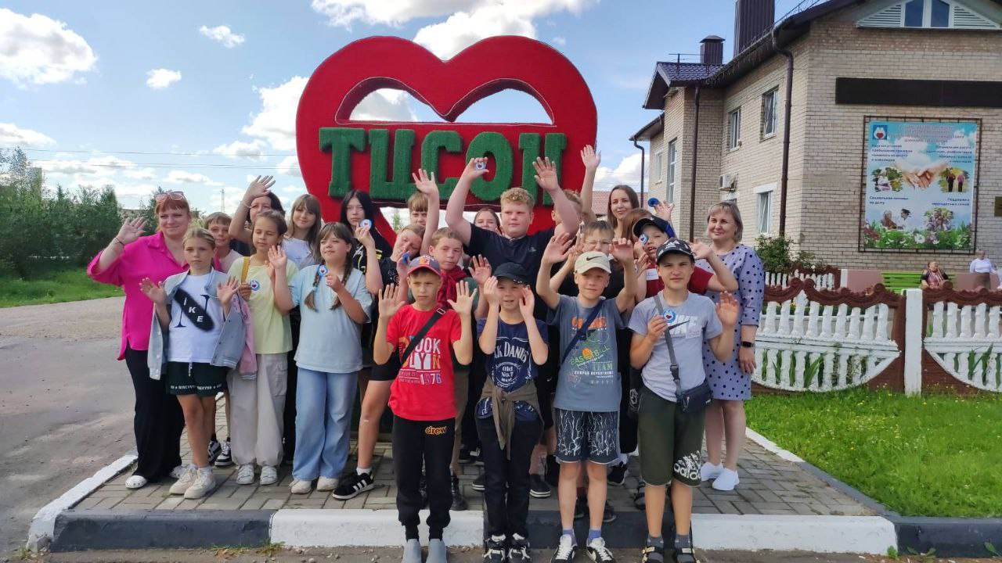

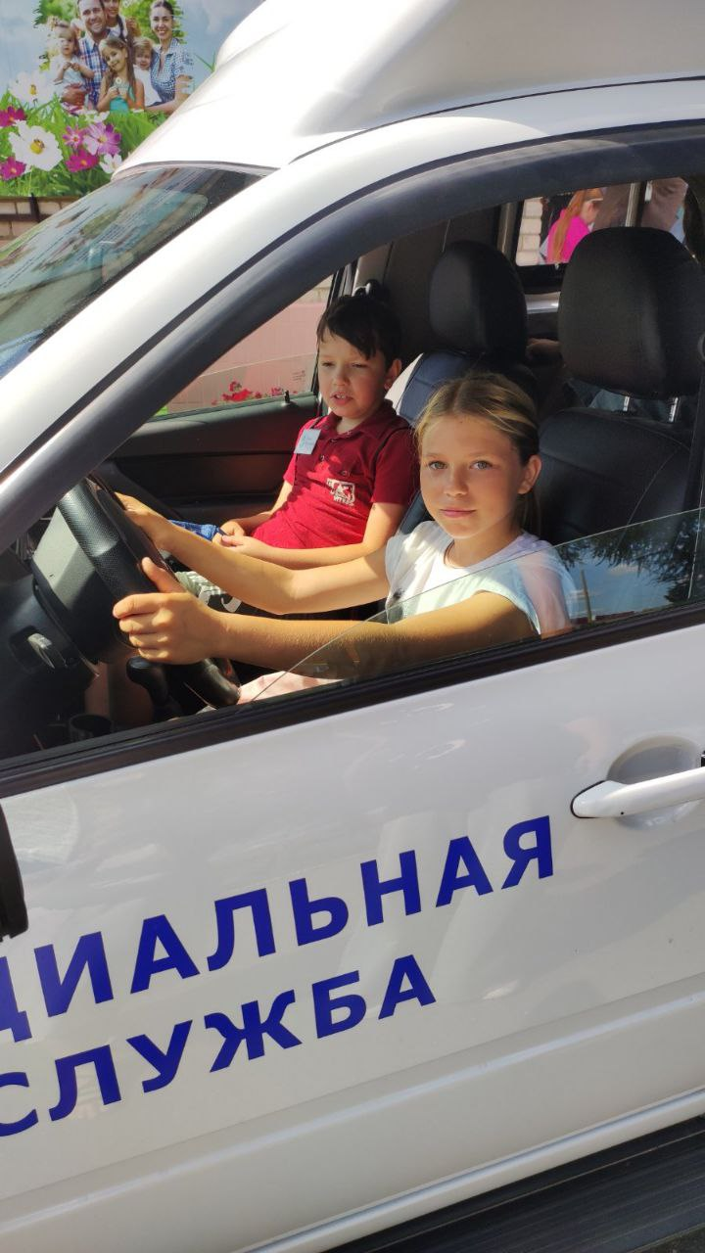

Занятия с элементами тренинга
«Не проявляй бессилия – ты сильней насилия»
Цель: закрепить и углубить знания детей о правах человека, о насилии и его видах; формировать навыки правомерного поведения, умение самостоятельно принимать решения, отстаивать собственное мнение; развивать коммуникативные способности учащихся, логическое мышление; воспитывать толерантность в отношении к людям.
Задачи:
ознакомить участников с понятиями «насилие», «агрессор», «жертва» и их видами;
развивать умение распознавать признаки насилия и конфликтных ситуаций в повседневной жизни;
формировать навыки безопасного поведения и умения просить о помощи в сложных ситуациях;
воспитывать уважение к другим, развитие эмпатии и толерантности;
обучать способам предотвращения конфликтов и насилия через диалог, доверие и взаимопонимание;
развивать навыки командной работы, невербального общения и саморегуляции в стрессовых ситуациях.
Ход занятия
1. Приветствие. «Снежный ком»
Инструкция: первый участник называет свое имя. Второй — произносит имя предыдущего участника и свое. Третий — называет имена двух предыдущих участников и свое. Так продолжается по цепочке, каждый следующий участник повторяет имена всех предыдущих и добавляет свое.
Ведущий: Сегодня мы будем говорить с вами на тему «Навыки безопасного взаимодействия в обществе». В ходе занятия мы обсудим права человека, виды насилия и способы их предотвращения. Также мы научимся формировать навыки правомерного поведения. В процессе работы мы развиваем коммуникативные способности и воспитываем толерантность к окружающим.
2. Упражнение «Просьба»
Спросит у участников, когда они просили кого-то о чем-то, то какие возникали при этом сложности, почему?
Задание. Выбрать партнера и попросить его одолжить что-нибудь на время. Кто наберет больше предметов?
При обсуждении спросить наиболее успешных игроков, как им это удалось, попросит продемонстрировать. Обратить внимание группы на использование комплиментов, оригинальность, находчивость и т.д. Спросить, как участники оценивают собственную общительность, открыли ли они для себя что-то новое?
3. Игра на развитие безусловного доверия и эмпатии
«Прогулка с компасом»
Эта игра помогает ребятам научиться доверять друг другу, чувствовать настроение другого человека, терпимее относиться к нему. Ребята делятся на пары. В каждой паре один человек «турист» (ведомый), а второй — «компас» (ведущий). «Турист» закрывает (или ему завязывают) глаза, а «компас» становится сзади него и кладет ему руки на плечи. Задача «туриста» — передвигаться по классу (можно расставить стулья, как на полосе препятствий), задача «компаса» — направлять его движение.
После игры обсуждение эмоционального состояния, возникших проблем, степени доверия другому человеку.
4. Упражнение на интенсивное физическое взаимодействие «Поменяйтесь местами те, кто…»
Водящий называет признак и те, кто обладает указанным свойством должен поменяться местом с другими. Участник, который остался без стула, становится водящим.
5. Информационная часть
Определение понятия. (Цель: вспомнить определение понятий «насилие», «агрессор», «жертва», а также - информацию о видах насилия).
Насилие - это любые умышленные действия одного человека по отношению к другому, если эти действия нарушают права и свободы человека и наносят ей физическую, моральную или психическую вред.
Всемирная организация здравоохранения определяет насилие как глобальную угрозу здоровью. Согласно социологическим исследованиям, проведенным в разных странах мира, физического или психологического насилия испытывает каждая 4 женщина и каждый 10 мужчина.
Насилие может быть:
- Физическое - избиение, толкание и нанесения других телесных повреждений;
- Психологическое - насмешка, обида, унижение, преследование, сплетни, принуждение;
- Сексуальное - вероятная или фактическая сексуальная эксплуатация человека;
- Экономическое - умышленное лишение жилья, еды, одежды, средств и другого имущества, которое может привести к смерти или нанести вред здоровью.
К сожалению, многие действия можно назвать насильственными. Не все об этом знают. Возможно, именно поэтому многие подростки подвергаются насилию, не осознавая этого. Очень важно знать об этом, чтобы не допускать случаев насилия по отношению к себе.
Агрессор - это человек, который совершает насилие.
Жертва - это человек, который подвергается насилию. (демонстрация рисунка с агрессором и жертвой)
6. Мозговой штурм «Кто может совершать насилие?»
(Цель: достичь участниками понимание того, насилие могут осуществлять разные люди).
Задача участников: сказать, кто может совершать насилие (1 вариант от группы).
7. Практикум «Анализ ситуаций»
(Цель: формировать умение различать виды насилия, агрессора и жертву ситуации насилия).
Каждой группе вручается задачи.
Задача: определить вид насилия, указать агрессора и жертву ситуации.
Ситуация 1
Петя, войдя в столовую, как всегда, сел не на свое место. К нему подошла Лена и попросила освободить ее стул. Он оттолкнул девочку с такой силой, что она упала на пол.
Ситуация 2
Во время перерыва Юрий бегал по классу и толкнул Иру. Девочка, падая, случайно разбила вазу на столе учителя. В класс зашла учительница и увидела разбитую вазу. Ирина пыталась объяснить, что случилось на перемене, но учительница не выслушала оправданий и накричала на нее.
Ситуация 3
Десятилетние Оля и Леся отдыхали на берегу моря. К ним подошли незнакомые мужчины и предложили научить их плавать. Когда они оказались в воде, незнакомцы позволили себе грубое поведение.
Ситуация 4
После окончания школы-интерната Иван вернулся в родное село. Выяснилось, что в его доме проживает сожительница умершего отца. Она прогнала его из родного дома.
Ситуация 5
Дима взял без разрешения ручку Олега. Когда Олег это увидел, ударил Диму.
Ситуация 6
7-классница Юля гуляла в парке со своей собакой. Рядом на скамейке незнакомые ребята употребляли алкоголь. Они упорно предлагали Юле к ним присоединиться.
В конфликтной ситуации агрессор наносит вред не только жертве, но и себе. Он не хочет отвечать за свои поступки, специально причиняет вред другим, тем самым он разрушает свое здоровье. Ведь ярость, жестокость и злость разрушают его нервную систему - и болезни неизбежны.
8. Круг идей «Как остановить насилие»
(Цель: как избежать ситуации насилия).
Задача участников: обсудить этот вопрос и предложить один вариант, объяснив его.
• Избегайте ситуаций, которые могут привести к насилию.
• Говори спокойно и уверенно.
• Дай агрессору возможность остановиться.
• Отойди в сторону. Это не признак слабости!
• Не стремись мстить врагам. Умей просить прощения.
• Попроси помощи. Это не признак слабости или трусости!
• ПОМНИ!
• Ты имеешь право отказаться делать то, к чему тебя принуждают силой или оскорбительными, злыми словами.
• Мы подобные, но все разные.
• Ваша собственность принадлежит только тебе.
• Ты имеешь право на помощь.
• Каждый человек имеет право жить свободно, в безопасности, чувствуя тепло и любовь!
9. Игра «Найди свое место»
Давайте проверим, насколько вы можете друг друга понять без слов. Различные геометрические фигуры наклеиваются на спину каждому участнику (квадрат, круг, треугольник). Необходимо создать группу с такой же геометрической фигурой (нельзя разговаривать и двигать других участников). Помощь можно оказывать лишь общаясь глазами. Должны получиться подгруппы с одинаковыми геометрическими фигурами.
Обсуждение:
- Какие чувства вызвала эта игра?
- Сложно ли было создавать свою группу?
- Как узнали, к какой группе геометрических фигур принадлежите вы?
- Помогали вы искать группу другим участникам?
10. Рефлексия
Ведущий предлагает группе обменяться впечатлениями.

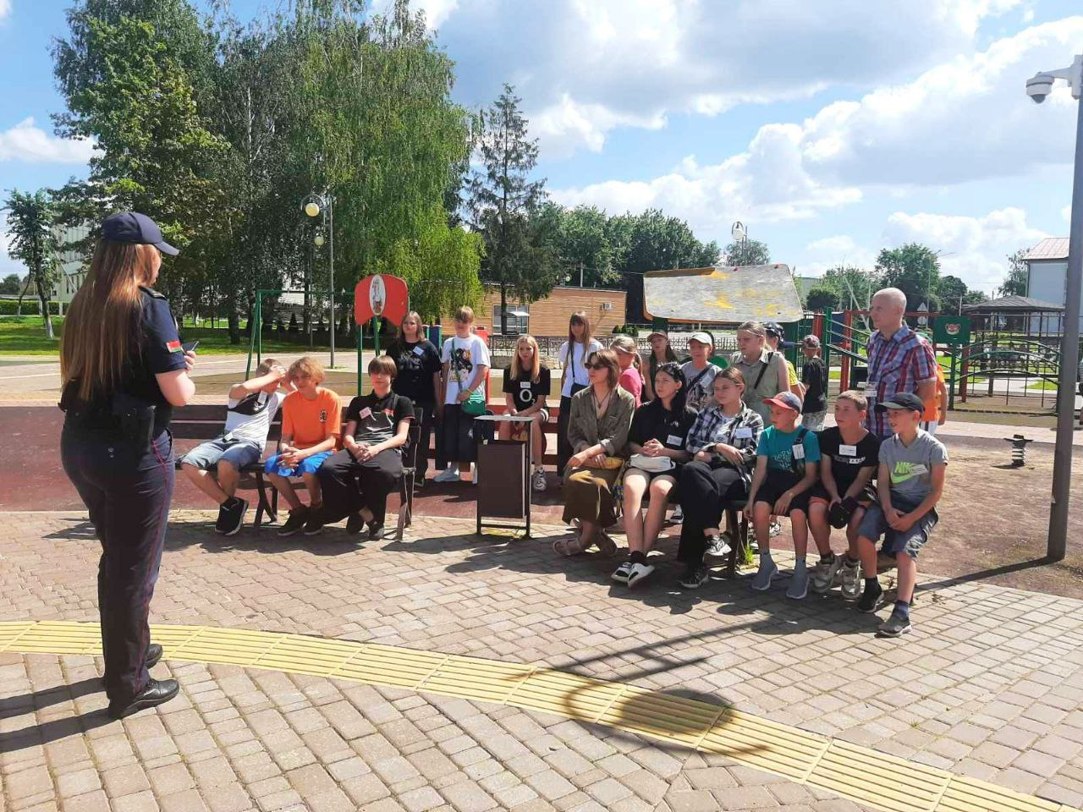

18 августа 2025 года
Тема дня «Семейные ценности»
Открытый диалог «Моя ответственность и безопасность» с заместителем председателя КДН Шумилинского района Ю.В. Уласевич
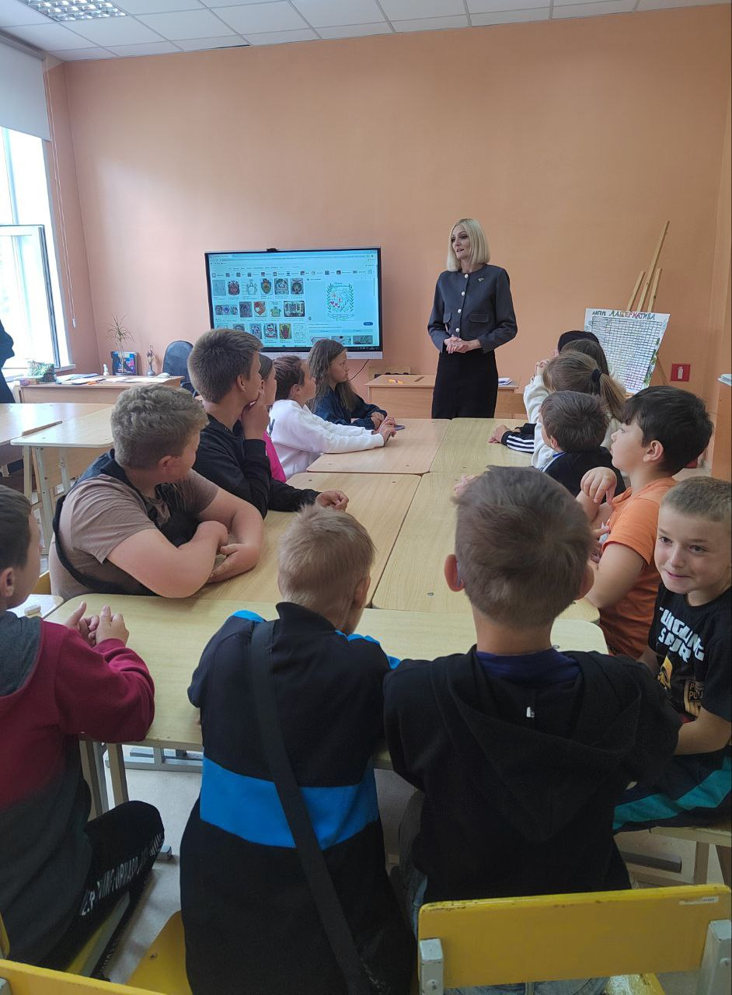

Встреча диалог «Семейные традиции и ценности»
Цель: Познакомить ребят с понятием семейных традиций и ценностей, понять их важность, развить умение делиться личными историями и уважать семейные особенности других.
Задачи:
познакомить детей с понятием семейных традиций и ценностей;
формировать бережное отношение к семейным традициям и обычаям;
развивать умение слушать других, проявлять интерес к их семейным историям.
Ход занятия:
1. Вступление
Здравствуйте! Сегодня мы поговорим о том, что такое семейные традиции и ценности. Почему они важны? А еще - расскажете о своих семьях!
Каждая семья - это как маленький мир со своими обычаями. Традиции помогают чувствовать себя уютно и любимым. А ценности - это то, что важно для всей семьи: честность, уважение, забота.
Поговорим о том, что делает наши семьи особенными, и поделимся своими историями!
2. Разминка
Вопросы для разогрева:
А у вас есть в семье какие-то особенные привычки или традиции? Например, вместе готовить что-то особенное или отмечать праздники?
Что самое запоминающееся из того, что делаете вместе с семьей?
Короткое задание:
Предложите ребятам коротко рассказать о своей семье или показать пример из жизни.
Игра «Ассоциации»:
Педагог называет слово (например, «праздник», «еда», «игра»), а дети говорят первое слово или ассоциацию, которая у них возникает. Это поможет настроиться на тему.
3. Основная часть
а) Что такое семейные традиции и ценности?
Объяснение простыми словами:
Традиции - это то, что делается в семье регулярно или по особым поводам. Например, празднование Нового года вместе или чтение сказки перед сном. Ценности - это то, что важно для вашей семьи: любовь, честность, уважение друг к другу.
Обсуждение с вопросами:
Какие традиции есть у вас дома?
Что самое важное в вашей семье?
Какие семейные обычаи вы хотели бы сохранить или придумать?
Примеры из жизни
Почему семейные традиции важны?
Обсуждение
Они помогают чувствовать себя защищенными и любимыми.
Передают из поколения в поколение важные знания и опыт.
Делают семейную жизнь ярче и интереснее.
Вопросы к ребятам:
Что бы вы хотели сохранить или придумать в своей семье?
Как вы думаете, что произойдет, если семья не будет иметь своих традиций?
Истории из жизни:
Попросите ребят поделиться короткими историями о том, как какая-то традиция помогла им почувствовать тепло или поддержку.
Интерактивное задание «Моя семейная традиция»
Каждый выбирает одну свою любимую семейную традицию или придумывает новую (например, совместный поход на природу, чтение перед сном или приготовление особого блюда).
Рассказывает коротко о ней группе (что именно делают и почему эта традиция важна).
Можно подготовить небольшую презентацию или рисунок по теме.
Творческое задание «Мой семейный герб»
Предложите нарисовать свой «семейный герб» - символы или картинки, которые отражают ценности их семьи (например, сердце - любовь, книга - знания).
Обсудите: почему выбрали именно эти символы? Какие ценности они отражают?
Можно сделать коллаж из картинок из журналов или нарисовать на листе.
4. Итоги и обсуждение
Вопросы для подведения итогов:
Что нового вы узнали сегодня?
Почему важно сохранять семейные традиции?
Какие идеи можно реализовать дома?
Обсуждение идей для укрепления семейных связей: совместные прогулки, чтение книг всей семьей, создание новых традиций.
Заключение:
Каждая семья уникальна. Главное - сохранять тепло и уважение друг к другу!
Благодарность за участие и пожелание хорошего настроения.

19 августа 2025 года
Тема дня «На страже порядка»
Профилактическая экскурсия в г.Витебск Учреждение «Следственный изолятор № 2» управления Департамента исполнения наказаний МВД Республики Беларусь по Витебской области
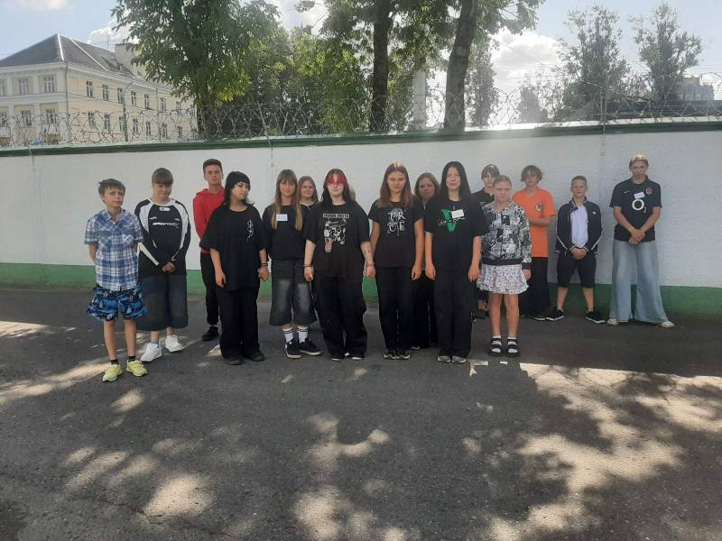

Образовательная экскурсия в парк 1000-летия Витебска

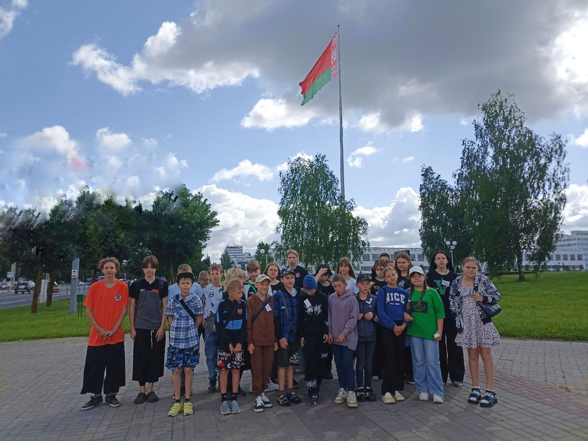

20 августа 2025 года
Тема дня «Мир современных технологий»
Образовательная экскурсия «Современные технологии»
ОАО Белагропромбанк

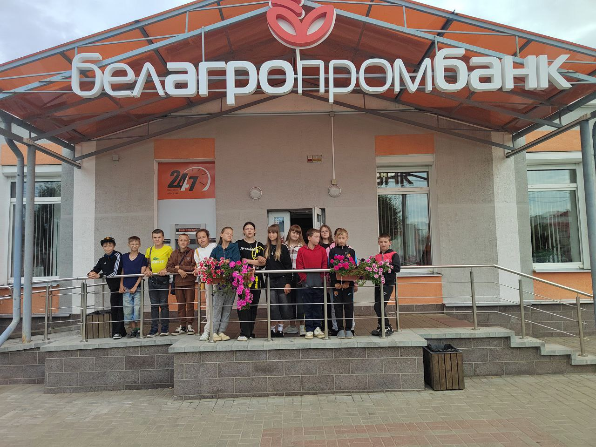

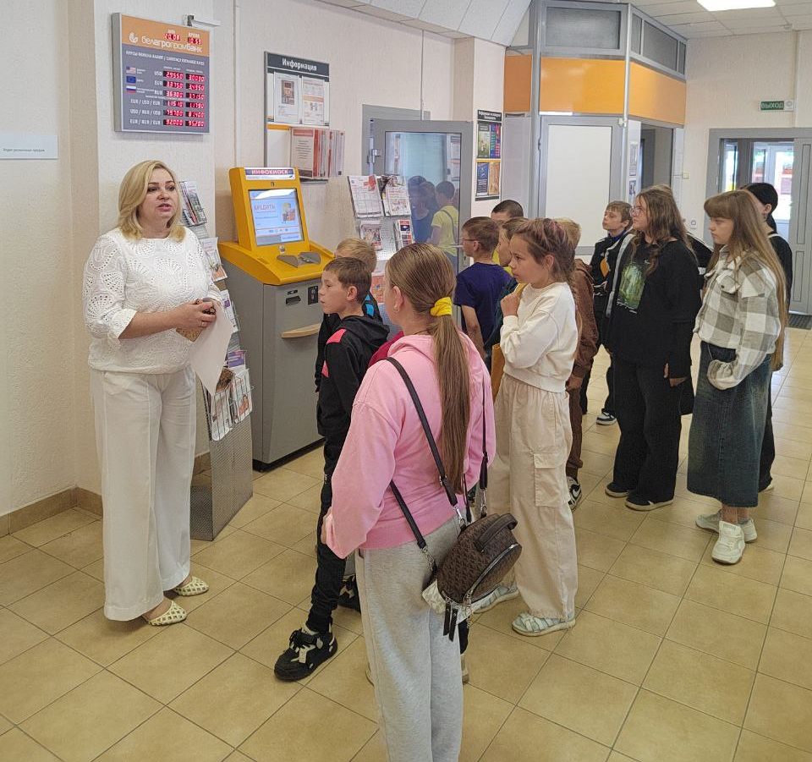

Групповая консультация «Способы выхода из конфликтной ситуации»

Цель: Научить участников распознавать конфликтные ситуации и применять эффективные стратегии для их разрешения.
Задачи:
познакомить участников с различными путями реагирования в конфликтных ситуациях, с навыками конструктивного разрешения конфликта;
познакомить участников с основными причинами возникновения конфликтных ситуаций.
Оборудование: карточки с примерами конфликтных ситуаций.

Ход занятия:
Приветствие
Психолог: Ребята, добрый день. Сегодня мы встретились, чтобы вместе поговорить про конфликты и способы выхода из конфликтных ситуаций. Почему мы выбрали эту тему? Эта тема очень актуальна в вашем возрасте, когда почти все поступки вы совершаете под влиянием эмоций. Мы с вами попытаемся сегодня во время беседы, различных упражнений, по – возможности понять, что такое конфликт, как и почему он возникает, как вести себя в конфликтной ситуации.

Беседа на тему «Что такое конфликт»
Психолог: Все мы разные: у каждого свои взгляды, привычки, мечты, а это значит, что наши интересы и интересы окружающих людей могут не совпадать. Иногда это становится причиной возникновения конфликтов (барьеров в общении). Слово «конфликт» в дословном переводе с латинского означает «столкновение».
Конфликт – это столкновение противоположных взглядов, интересов, точек зрения, форм поведения, где каждая из сторон преследует свои цели, интересы и позиции, не совместимые с другой стороной.

Мозговой штурм «Причины возникновения конфликтов»
Психолог: А сейчас поднимите руки, кому приходилось когда-либо участвовать в конфликтной ситуации? Давайте вспомним, отчего она могла возникнуть?
Причины конфликта - это явления, события, факты, ситуации, которые предшествуют конфликту и, при определённых условиях деятельности субъектов социального взаимодействия, вызывают его.
Психолог: Ребята, а как вы думаете, каковы причины возникновения конфликта?
После ответов участников делается вывод, что это:
неумение контролировать своё эмоциональное состояние;
скрытность;
недопонимание;
агрессивность;
различие целей, интересов;
неумение общаться;
неумение сотрудничать и др.
Групповая работа. Участникам предлагается разделится на небольшие группы, каждая группа получает карточки с различными сценариями конфликтов (Приложение 1). Участники обсуждают, что могло вызвать конфликт и как бы они поступили в этой ситуации.

Беседа на тему «Способы выхода из конфликтной ситуации»
Психолог: Существует несколько основных способов выхода из конфликтной ситуации: компромисс, сотрудничество, избегание, приспособление и соперничество. Выбор наиболее подходящего способа зависит от конкретной ситуации, целей сторон и их взаимоотношений.
Компромисс: Стороны идут на взаимные уступки, чтобы достичь приемлемого для всех решения. Это может быть частичное удовлетворение интересов каждой стороны.
Сотрудничество: Стороны совместно ищут решение, которое максимально удовлетворяет интересы всех участников конфликта. Этот подход предполагает открытое обсуждение и поиск взаимовыгодного решения.
Избегание: Стороны стараются уйти от конфликта, отложить его решение или игнорировать проблему. Этот способ может быть полезен, если конфликт не является существенным или если стороны не готовы к конструктивному диалогу.
Приспособление: Одна из сторон уступает другой, чтобы избежать конфликта. Это может быть полезно, если интересы другой стороны более важны, или если уступка не несет значительных потерь для уступающей стороны.
Соперничество/конкуренция: Одна из сторон стремится во что бы то ни стало добиться своей цели, игнорируя интересы другой стороны. Этот подход может привести к эскалации конфликта и ухудшению отношений.

Рефлексия. Участникам предлагается ответить на вопросы: Что нового вы узнали? Какие стратегии вы готовы попробовать в будущем?

21 августа 2025 года
Тема дня «Туристический марафон»
Увлекательное путешествие «Память о героях, увековеченная на Шумилинской земле»
Шумилинский информационно-туристический центр

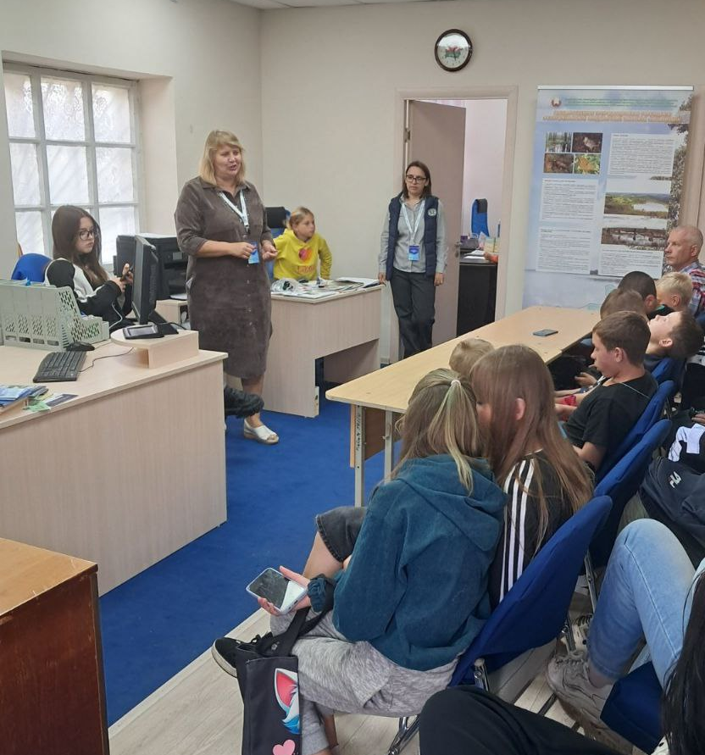

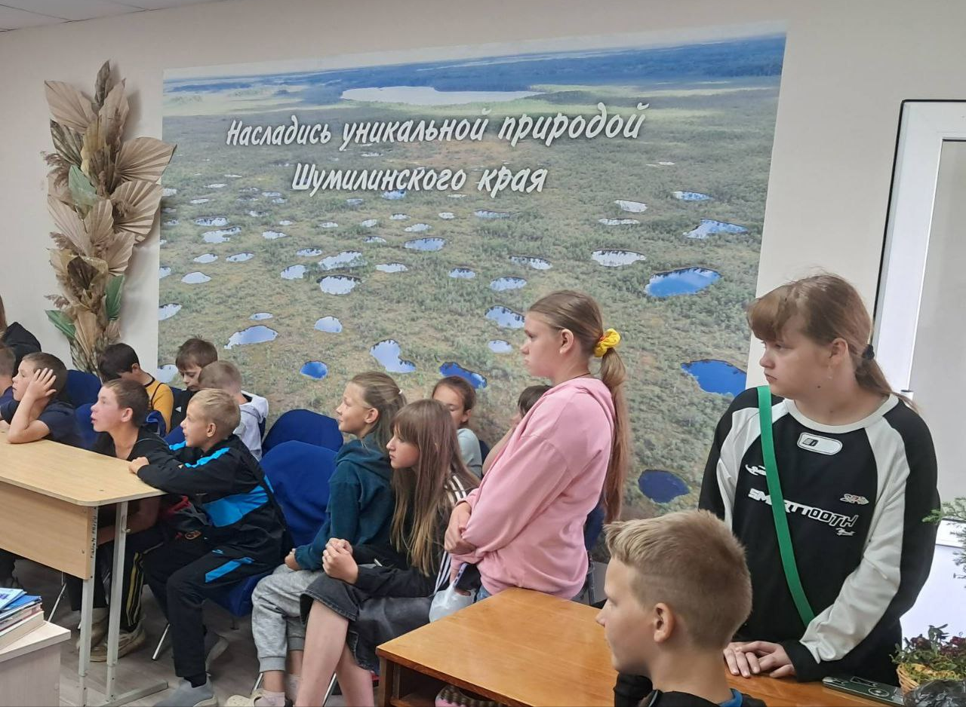

Диалоговая площадка в рамках
информационно-просветительской акции
«Шаг к успеху»

Встреча с начальником отдела по образованию
Шумилинского райисполкома О.Г. Толстой
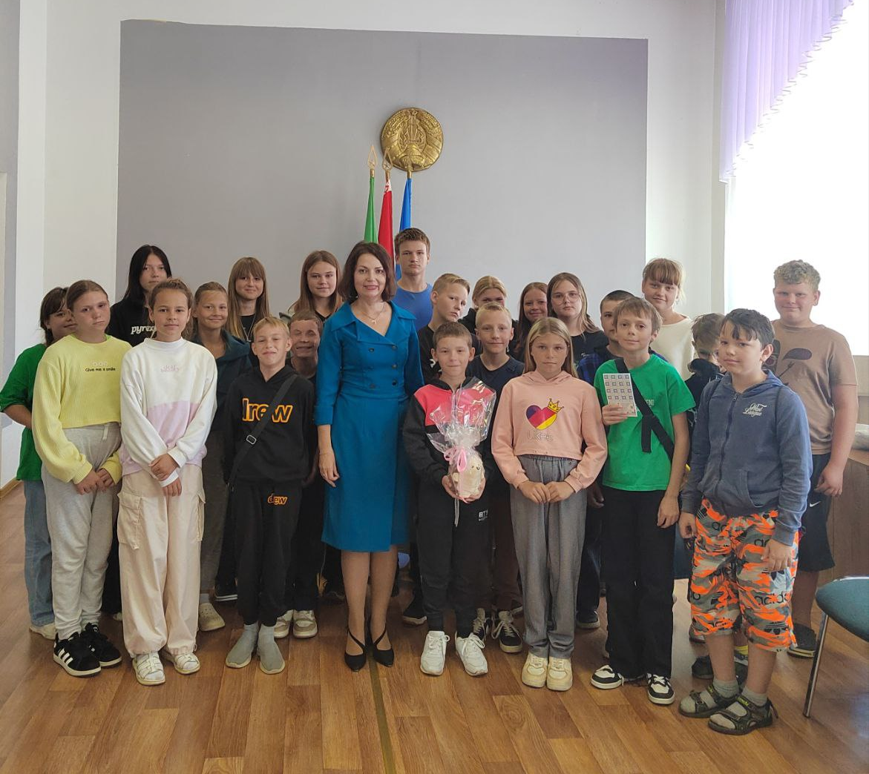

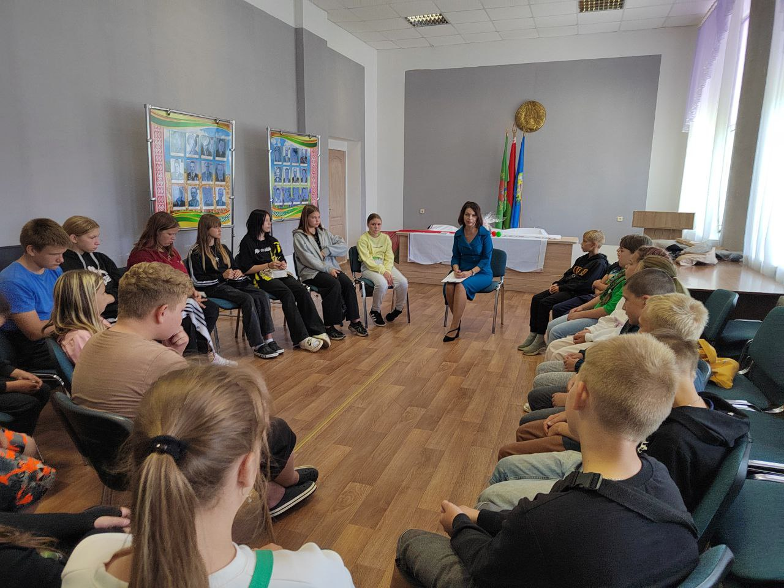

22 августа 2025 года
Тема дня «До новых встреч»
Диалоговая площадка в рамках информационно-просветительской акции
«Шаг к успеху»

Встреча с председателем Шумилинской РС ОО «БРПО»
Т.Н. Муравьевой
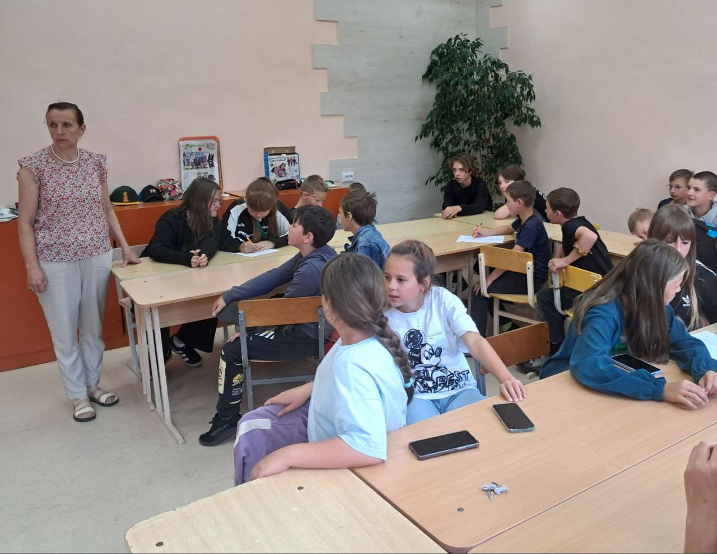

Встреча с председателем Шумилинского молодёжного парламента
Д.А. Шпаковой
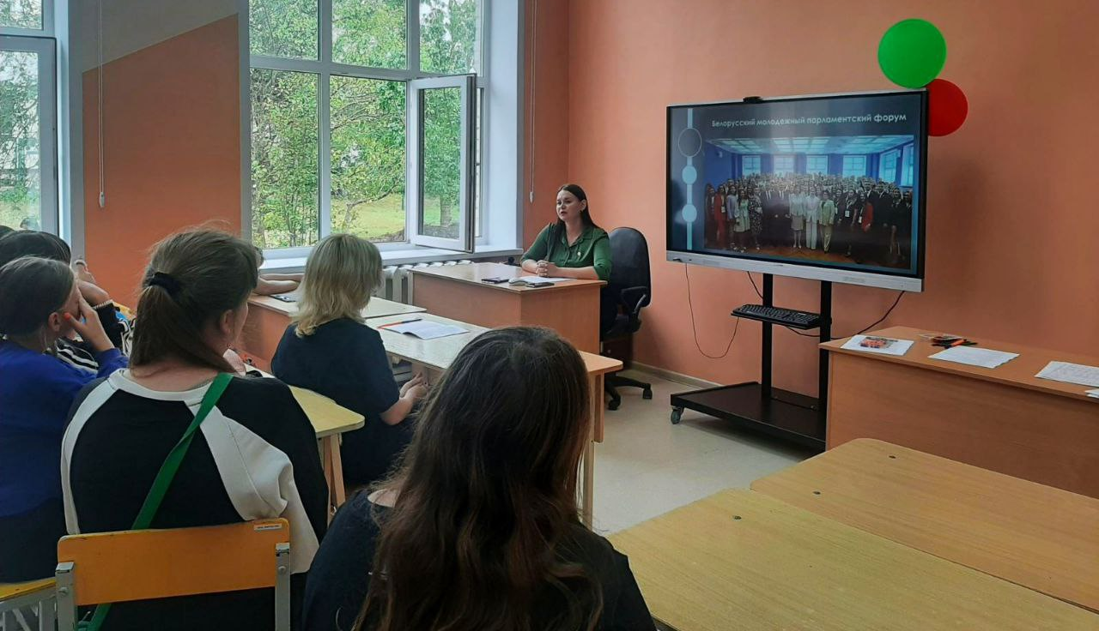

Квиз «Всегда впереди!»

Место проведения: воспитательно-оздоровительный лагерь с дневным пребыванием детей «Альтернатива».
Дата проведения: 22.08.2025
Оборудование: мультимедийная установка, бланки.
Цель: развитие новых форм гражданско-патриотической работы с воспитанниками воспитательно-оздоровительного лагеря;
популяризация культурно-содержательного досуга воспитанников;
содействие в повышении интеллектуального уровня воспитанников.

Своя игра
Тема 1. Имена из прошлого
10 Она появилась на свет в начале XII века в Полоцке в семье князя Святослава-Георгия и приходилась внучкой Всеславу Чародею. Девочку назвали именем Предслава. А под каким именем она известна во всём мире? (Евфросинья Полоцкая)
20 Этот белорусский город когда-то был первой столицей ВКЛ. Назовите его. (Новогрудок)
30 Как вы знаете, на территории современной Беларуси проживало три славянских племени. Вспомните одно из них, занимавшее территорию Полоцкого княжества. (Кривичи)
40 Этот человек в 1512 году в Падуанском университете первым среди восточных славян получил учёную степень доктора медицины. Но известность ему принесло не врачевание, а…что же? Книгопечатание. Кто он? (Ф. Скорина)
50 Закончите фразу: «Рогнеда – это дочь первого полоцкого князя, а самого князя звали…» (Рогволод)

Тема 2. Великая Отечественная война
10 Назовите советский танк, который считался самым совершенным в Красной армии и потому справедливо был признан танком Победы. (Т-34)
20 Какой оборонительный комплекс немецко-фашистские захватчики планировали захватить в первый день войны, но не смогли сломить сопротивление его защитников около месяца? (Брестская крепость)
30 Какой мемориальный комплекс увековечивает доблесть и отвагу героических участников обороны Могилева с 3 по 26 июля 1941 года? (Буйничское поле)
40 Этот белорус при обороне Москвы 7 августа 1941 года совершил первый ночной воздушный таран. (Виктор Талалихин)
50 Этот белорусский партизан в возрасте 98 лет воевал с фашистами, призывал вести борьбу с оккупантами. Самый пожилой из известных участников Великой Отечественной войны. (Василий Талаш (дед Талаш), герой повести Якуба Коласа «Дрыгва»).

Тема 3. Города Беларуси
10 Закончите фразу: «Самый большой город Беларуси – Минск, а самый древний…» (Полоцк)
20 На гербе одного из городов Беларуси изображено 12 роз. Назовите этот город. (Ружаны)
30 Город химиков – Новополоцк, а город шахтёров… (Солигорск)
40 В каком городе гродненской области Беларуси отреставрированный замок внесён в реестр ЮНЕСКО? (замково-парковый комплекс «Мир», 2000 г)
50 Какой город Беларуси известен одним из самых больших грузовиков в мире? (Жодино)

Тема 4. Немного географии
10 Перечислите все страны, граничащие с Беларусью. (Польша, Литва, Латвия, Россия, Украина)
20 Назовите область Беларуси, которая граничит с тремя государствами. (Витебская)
30 Назовите самый северный район Беларуси. (Верхнедвинский)
40 Марина Яковлева в произведениях В. Короткевича называла их «божественными садами». Назовите самый старый из них на территории Беларуси. (Беловежская пуща)
50 Длина его 11 м, ширина – 5,6 м, высота – 2,8 м. Что это? (Самый большой валун на территории Беларуси. Располагается в Шумилинском районе. Его также называют Большой или Великий камень)

Тема 5. БРПО
10 С какого возраста можно стать октябрёнком? (7 лет).
20 Назовите основной документ пионерской организации, в соответствии с которым должны действовать все пионерские коллективы. (Устав)
30 Когда пионеры Беларуси приняли решение о самостоятельности Белорусской республиканской пионерской организации. (13 сентября 1990)
40 Кто автор повести «Тимур и его команда»? (Аркадий Гайдар)
50 20 июня Белорусская республиканская пионерская организация отмечает праздник. Назовите его. (Праздник пионерского костра)

Что? Где? Когда?
Вопрос 1. В географии она добрая, в футболе – последняя, в песне – помогает ориентироваться в жизни, для историков – парусное судно первой русской кругосветной экспедиции. Что это?
Ответ: Надежда
Вопрос 2. Всем известна картина Леонардо да Винчи «Мона Лиза» («Джоконда»). Какая деталь внешности отсутствует у женщины, изображенной на полотне, в то время как эта деталь есть у каждого человека?
Ответ: Брови
Вопрос 3. До тех пор, пока у этого средства передвижения не появилась надутая воздухом шина, людям здорово пришлось помучиться, за что и прозвали его костотрясом. Еще одно название этого средства передвижения – паук, так как спереди у него стояло громадное металлическое колесо с множеством тонких блестящих спиц, которое очень напоминало паутину. А какое название у него сейчас?
Ответ: Велосипед
Вопрос 4. До войны во многих кинотеатрах СССР с успехом шли фильмы Чарли-Чаплина. Кто озвучивал роли Чаплина?
Ответ: Никто. Эти фильмы немые
Вопрос 5. Праздник Ивана Купалы на Руси всегда отмечался с весельем и ночным гуляньем. Одним из развлечений было прыгание через костер. Однако, иногда Купальский костер заменяли кучей стеблей некоего растения. Какого?
Ответ: Крапива
Вопрос 6. Есть в реке и озере, а в воде нет; есть в огурце и арбузе, а в дыне нет. Что это?
Ответ: Буква Р
Вопрос 7. Кто является автором известного во всем мире полонеза «Прощание с Родиной»?
Ответ: Михаил Агинский
Вопрос 8. В одном из городов Беларуси некоторая категория мужчин, отправляясь утром на работу, часто получает пожелание: «Счастливо подняться!». Угадайте профессию этих мужчин и назовите город.
Ответ: Шахтер, Солигорск
Вопрос 9. Часть памятника защитникам Брестской крепости – перевернутая каска. Какое чувство стало названием для этого памятника?
Ответ: Жажда
Вопрос 10. В вопросе есть замена. В XVIII веке императрица Елизавета Петровна, посетив Казань, обратила внимание на то, что в городе практически нет грызунов. Сразу же по возвращению домой она издала указ о том, чтобы из Казани в Санкт-Петербург для работы в Эрмитаже были направлены 30 лучших СПЕЦИАЛИСТОВ. Считается, что около 50 потомков тех СПЕЦИАЛИСТОВ успешно трудятся в музее и в наше время. Какое слово мы заменили словом СПЕЦИАЛИСТ?
Ответ: Кот.

Час творчества в воспитательно-оздоровительном лагере «Альтернатива»
Мастер-классы «Арт пространство»
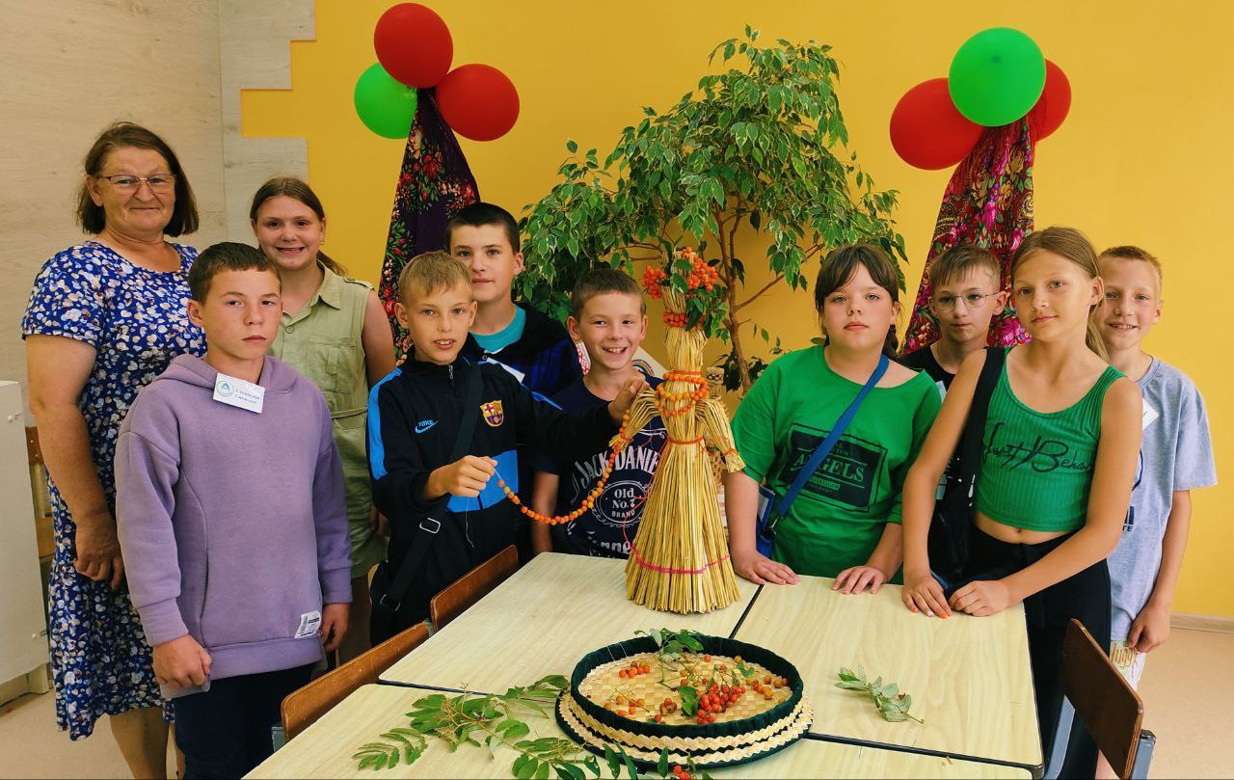

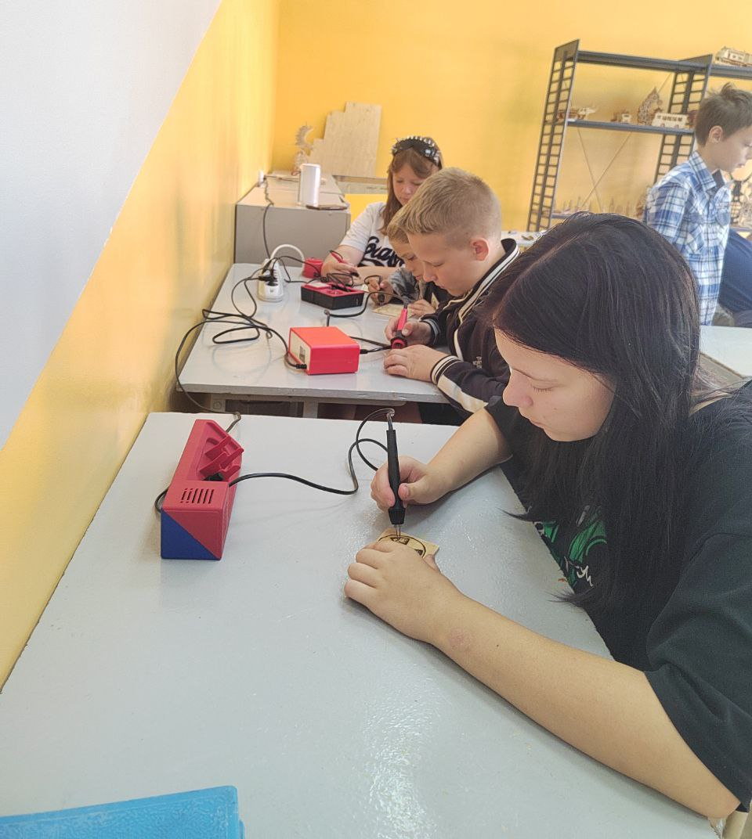

Отрядный уголок
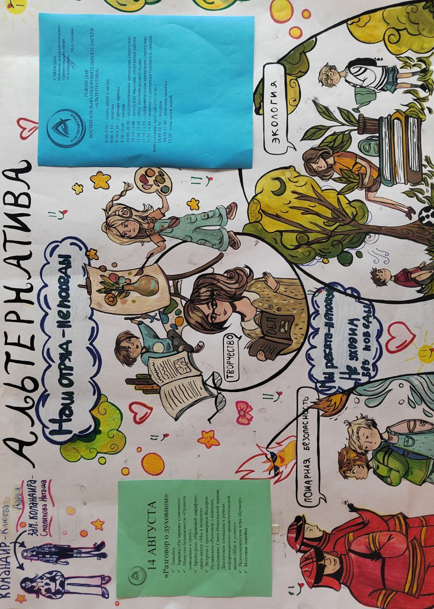

Рефлексия каждый день
